Dashboard
Аналитический портал для управленческих решений
Руководство пользователя
Просмотр дашбордов, фильтры, экспорт, уведомления
Версия 1.4 · сентябрь 2026
ГБУ «МФЦ ДНР» · первое внедрение · сентябрь 2026

Содержание

1. О системе
Dashboard — аналитический портал: показатели работы организации собраны в наглядные дашборды (панели с графиками, таблицами и карточками KPI). Как пользователь вы можете просматривать дашборды, к которым вам выдан доступ, изучать состав любого показателя («из чего сложилось число»), выгружать данные и участвовать в обсуждениях.
Важно: вы видите только те дашборды, доступ к которым выдал администратор или автор дашборда, и только в опубликованной (проверенной) версии. Если нужного дашборда нет в списке — обратитесь к администратору.

2. Вход в систему
Откройте адрес портала в браузере (адрес выдаёт администратор, например https://адрес-сервера/). При первом входе браузер может предупредить о сертификате — это нормально для внутренней сети, подтвердите переход.
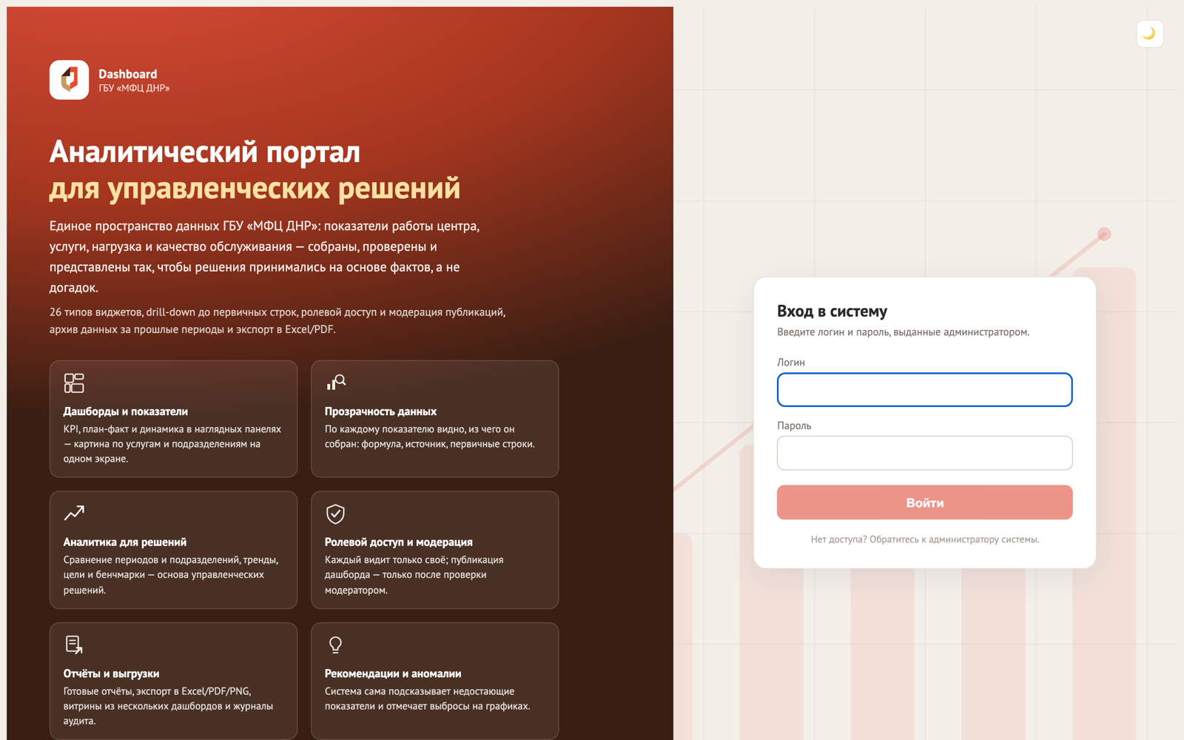
Рис. 1. Страница входа: слева — описание портала, справа — форма входа
- Введите логин и пароль, выданные администратором.
- Нажмите «Войти».
- При пяти подряд неверных попытках вход по логину блокируется на 15 минут — подождите и попробуйте снова.

2.1. Первый вход — обязательная смена пароля
Выданный администратором пароль — временный. При первом входе система потребует придумать собственный пароль; до смены пароля работа в системе невозможна.
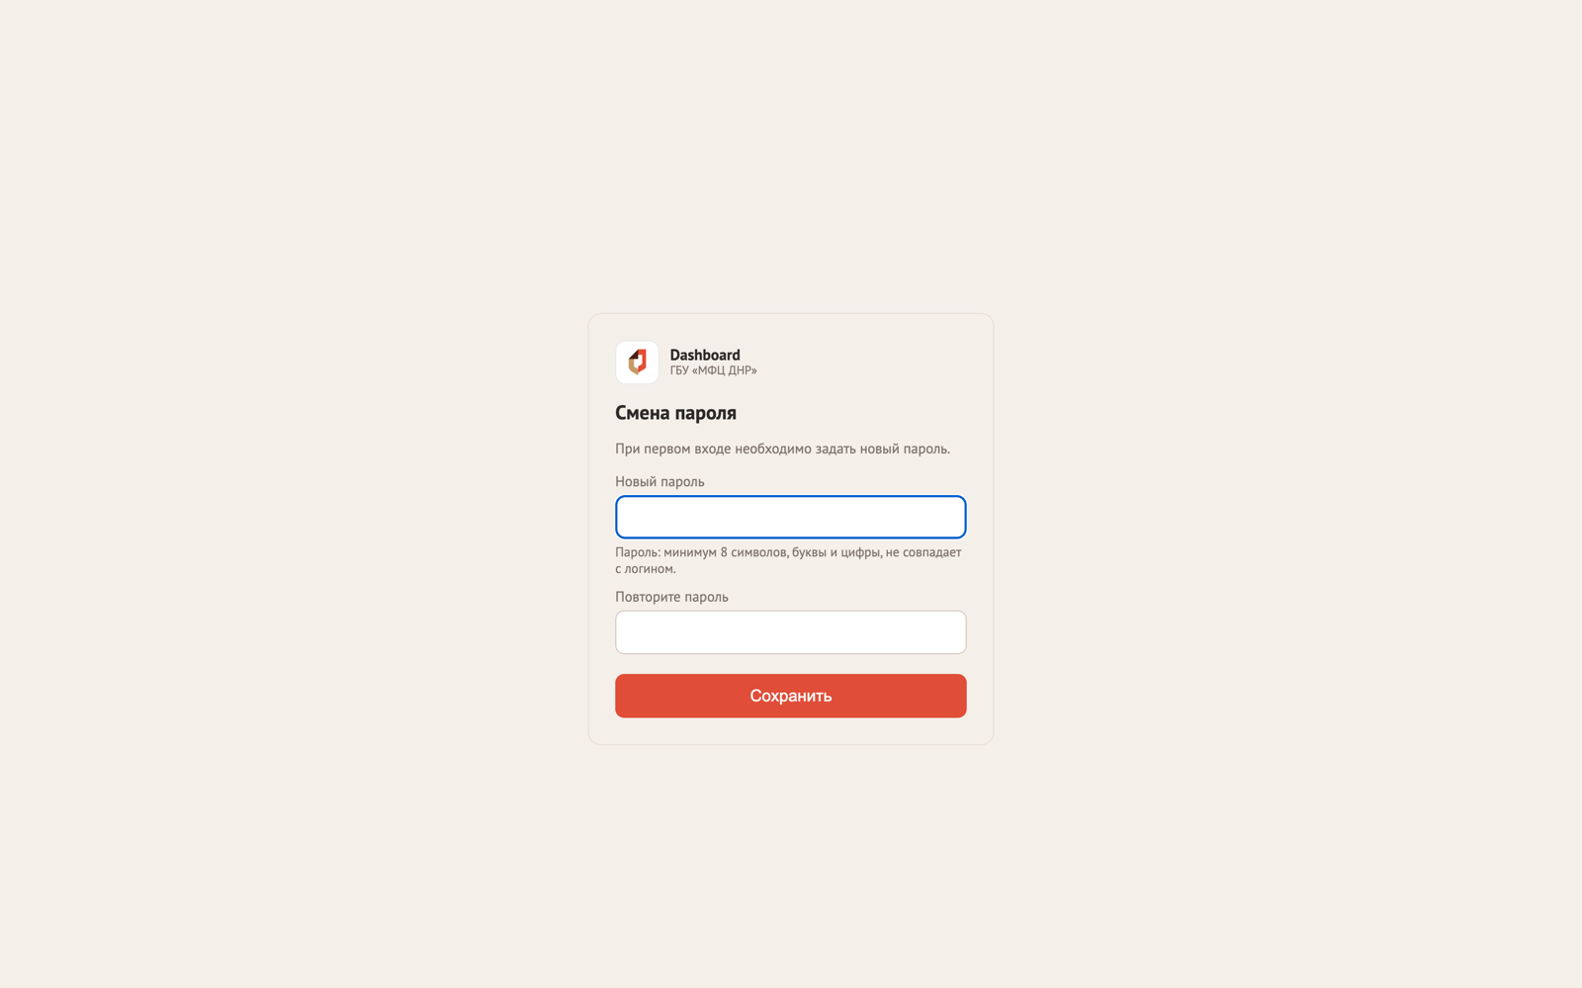
Рис. 2. Экран обязательной смены временного пароля с подсказками парольной политики
- Минимальная длина пароля — 8 символов, обязательны и буквы, и цифры (система подсказывает, каким требованиям пароль уже соответствует).
- Забыли пароль? Обратитесь к администратору — он выдаст новый временный пароль.

3. Интерфейс
Интерфейс зрителя намеренно короткий: слева всего два раздела — «Дашборды» и «Кабинет» (плюс «Витрины», если вам выдана хотя бы одна). Разделы «Объекты» и «Метрики» — рабочие инструменты модератора: все действия в них всё равно требуют его прав, поэтому зрителю они не показываются. Система открывается сразу списком доступных вам дашбордов.
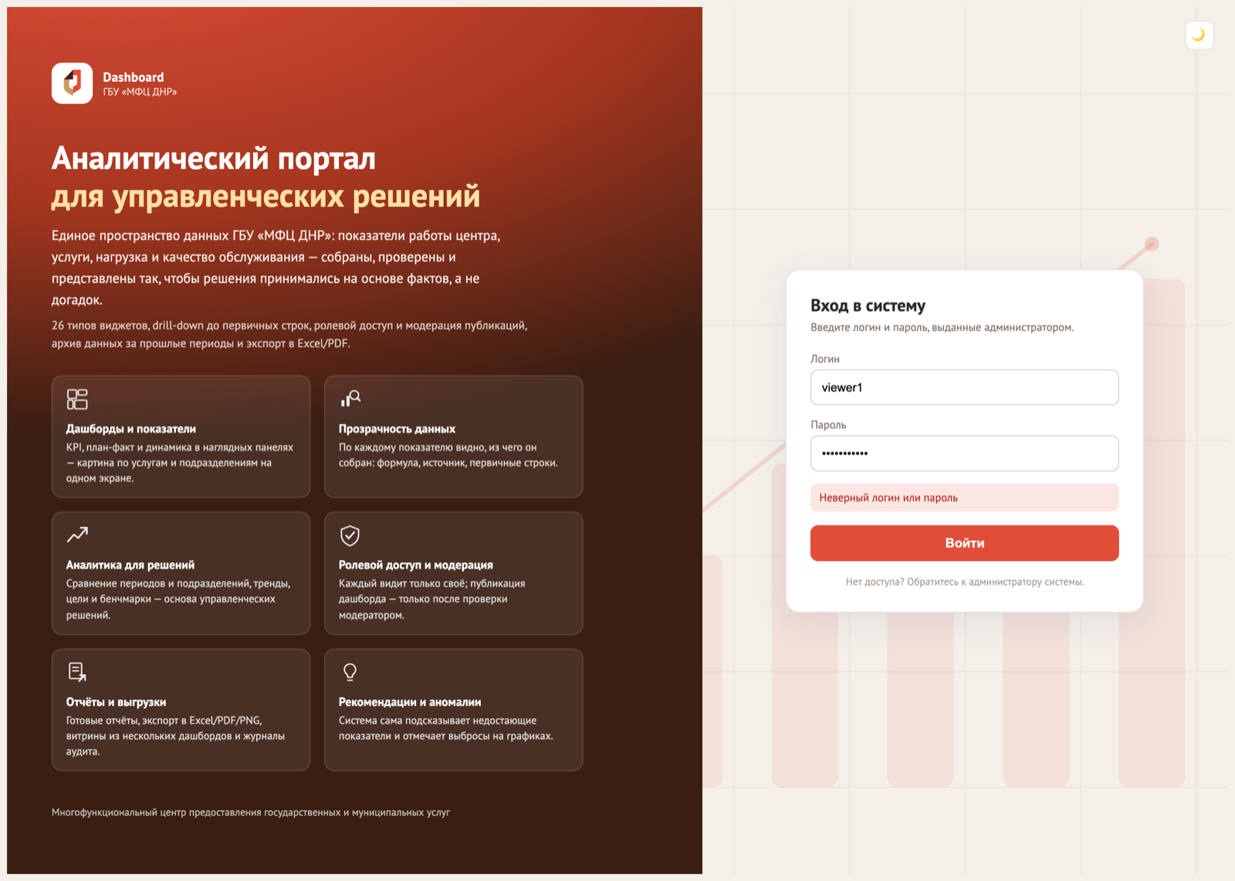
Рис. 3. Интерфейс обычного пользователя: список разрешённых дашбордов
В шапке: индикатор состояния системы (API/БД), ваше имя и роль, колокольчик уведомлений, переключатель темы оформления и кнопка «Выйти».
- Поиск и избранное — поле поиска по названию дашборда или страницы; звёздочка ☆ добавляет дашборд в избранное, избранные показываются первыми.
- Фильтр «Папка» — если дашбордов много, их можно отобрать по объекту и папке (например, по своему отделу).
- Темы оформления — кнопка в шапке переключает по кругу: светлая → тёмная → сине-золотая «МинЭк ДНР»; выбор запоминается.
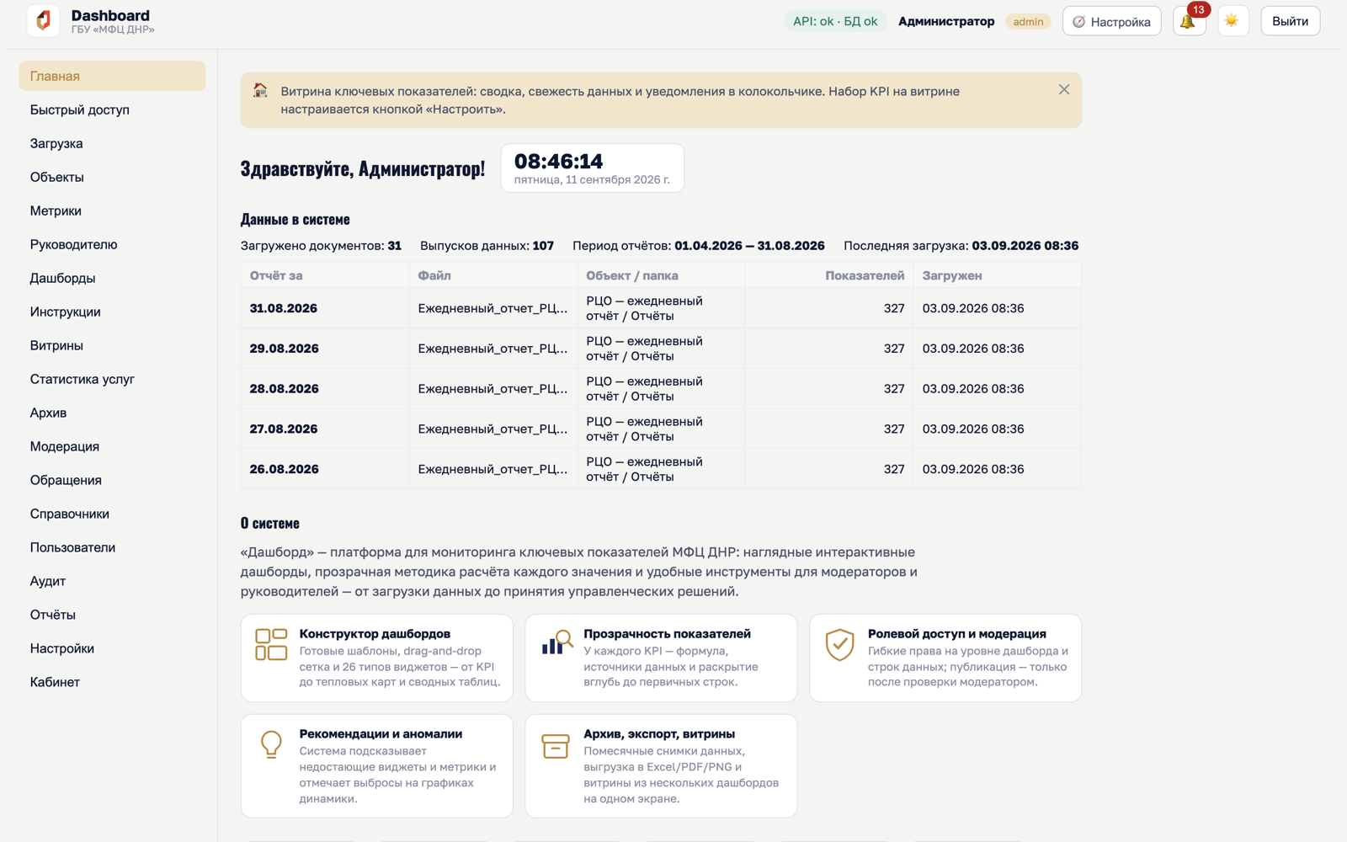
Рис. 4. Тема оформления «МинЭк ДНР»: белые поверхности данных, золотые акценты

3.1. Уведомления (колокольчик)
Колокольчик в шапке показывает события, адресованные вам: новые комментарии к вашим дашбордам, устаревание данных, служебные уведомления. Красная точка — есть непрочитанные.

4. Просмотр дашборда
Раздел «Дашборды» → выберите дашборд из списка (поиск по названию — сверху; звёздочка ☆ добавляет дашборд в избранное, избранные показываются первыми).
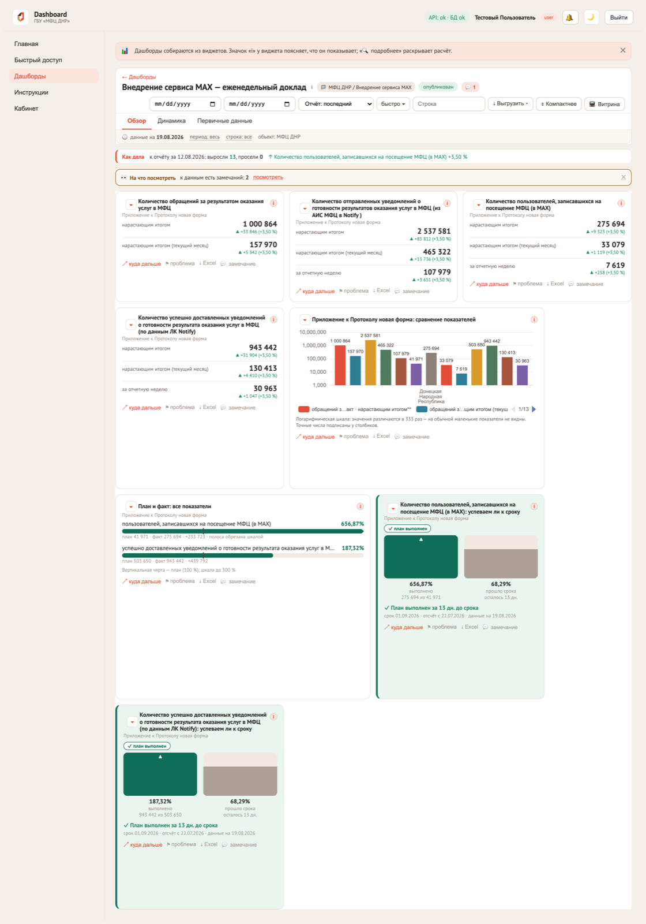
Рис. 5. Просмотр опубликованного дашборда: страницы, фильтры, виджеты

4.1. Что есть на странице дашборда
- Вкладки страниц — у дашборда может быть несколько страниц («Обзор», «Тренд»…): переключайтесь кнопками под названием.
- Фильтр периода — два поля дат «Период: с … по …»: все виджеты страницы пересчитываются под выбранный интервал.
- Фильтр «Строка» — выпадающий список строк данных (например, вид услуги): выбранная строка применяется ко всем виджетам страницы.
- Связанный фильтр (cross-filter) — клик по столбцу или сектору диаграммы тоже устанавливает «Строку»; появляется чип «🔗 связано: …», повторный клик или ✕ на чипе снимает фильтр.
- Значок свежести «🕓 данные на …» — под виджетом видно, за какую дату загружены данные, на которых он построен.
- Подсказка «i» — у каждого виджета: что он показывает и как его читать.

4.2. Прозрачность показателя — «🔍 подробнее»
Любое число в системе можно «раскрыть». Нажмите «🔍 подробнее» у виджета — откроется разбор: по какой формуле посчитан показатель, из каких источников (документов) взяты данные и какие первичные строки участвовали в расчёте. Так вы всегда можете проверить, откуда взялась цифра.

4.3. Сравнение периодов и «Год к году»
На виджетах динамики система показывает прирост к предыдущему периоду («К пред. периоду: ↑ +20 (16.67%)»). Виджет «Год к году» сравнивает текущий год с прошлым по месяцам: прошлый год — пунктирная линия, текущий — сплошная; под графиком — итог сравнения за сопоставимые месяцы.

4.4. Как читать таблицы и подсказки
- Значок «i» у виджета поясняет, что показывает виджет; «🔍 подробнее» раскрывает расчёт: формулу показателя и первичные строки из файла.
- Клик по заголовку столбца таблицы сортирует по нему: ▲ по возрастанию, ▼ по убыванию, третий клик — сброс. Первый столбец с названиями строк закреплён и не уезжает при прокрутке вправо.
- На графике «Динамика» под графиком подписано, между какими датами прирост, и итог за весь период; наведение на точку показывает изменение к предыдущему периоду.
- Если число не помещается в карточку, оно уменьшается, но не обрезается — показанное значение всегда полное.

5. Экспорт
Кнопки экспорта — в шапке открытого дашборда:
- ⤓ PDF — печатная версия страницы дашборда (для отчёта или рассылки вручную).
- ⤓ Excel — данные всех виджетов страницы в таблицах .xlsx (каждый виджет — на своём листе).
- ⤓ PNG — картинка страницы (для вставки в презентацию).
Экспорт уважает ваши права: в файлы попадают только данные, которые видите вы.

6. Обсуждение
Кнопка «💬 Обсуждение» в шапке дашборда открывает ленту комментариев. Писать могут все, кому доступен дашборд; автор дашборда получает уведомление о новом комментарии. Удалить можно свой комментарий (администратор — любой).

7. Архив дашбордов (если вам выдан доступ)
Раздел «Архив» появляется в меню, когда администратор или модератор выдал вам допуск. В архиве хранятся слепки дашбордов по месяцам — «как было на момент архивации»: данные в них зафиксированы и уже не меняются (в отличие от живых дашбордов).
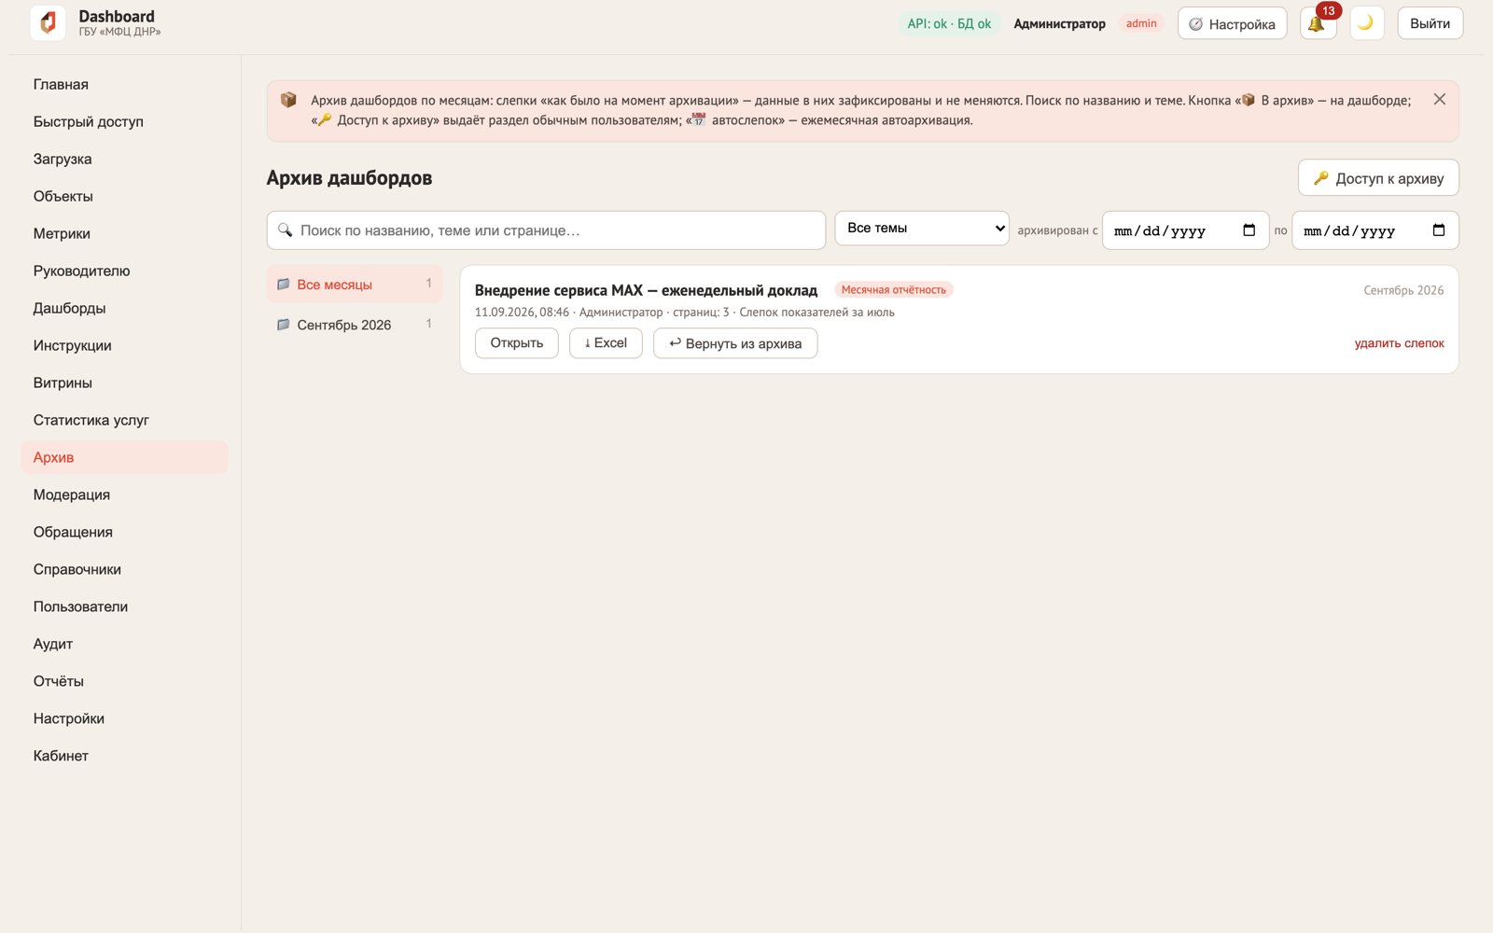
Рис. 6. Раздел «Архив»: месячные папки слева, поиск по названию и теме, карточки слепков
- Слева — папки по месяцам с количеством слепков; клик по месяцу показывает всё за этот месяц.
- Сверху — поиск по названию дашборда или теме и фильтр «Все темы».
- «Открыть» — просмотр слепка: те же графики и таблицы, но из зафиксированных данных (плашка сверху напоминает дату архивации).
- «⤓ Excel» — данные слепка в таблицах, без пересчёта.

8. Витрины: несколько дашбордов на одном экране
Раздел «Витрины» показывает подборку из нескольких целых дашбордов сразу — удобно для оперативного совещания или экрана в кабинете: не нужно переключаться между дашбордами, всё видно одновременно. Витрины собирает администратор или модератор, вам остаётся выбрать нужную из списка.
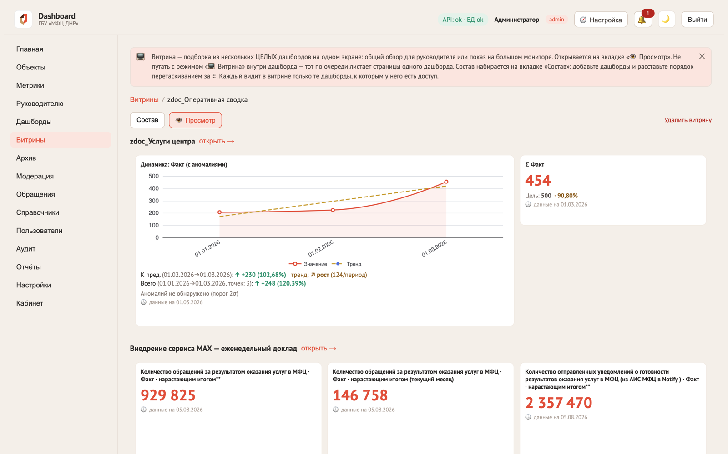
Рис. 7. Витрина: несколько дашбордов с живыми виджетами на одном экране
- Панели обновляются вместе — данные подгружаются одним запросом, поэтому витрина открывается быстро даже при нескольких дашбордах.
- «открыть →» в заголовке панели — перейти к полному дашборду (с фильтрами, экспортом и обсуждением).
Не путайте с кнопкой «📺 Витрина» внутри дашборда: та включает полноэкранный показ страниц ОДНОГО дашборда по кругу — режим для телевизора в холле.

9. Обращение к администратору
Если нужен доступ к дашборду, замечена ошибка в данных или не получается войти — напишите обращение: раздел «Обращения» → «Новое обращение». Переписка ведётся прямо в системе, ответ придёт туда же и в колокольчик.
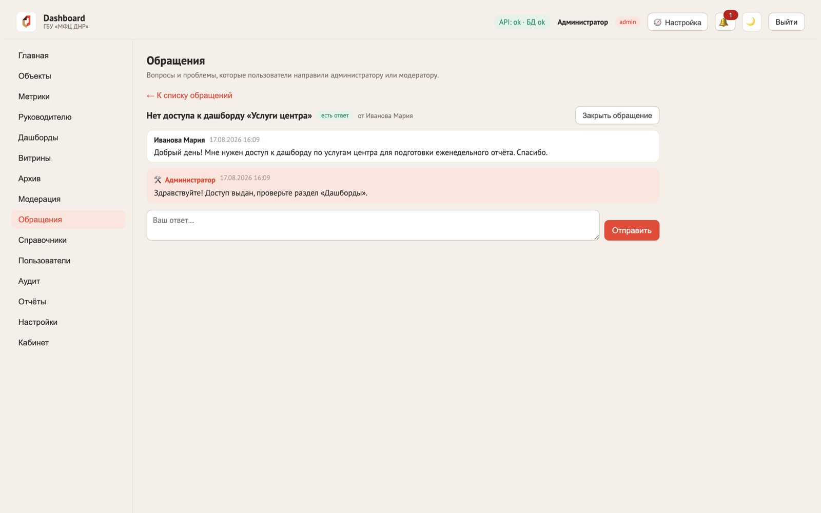
Рис. 8. Обращение: переписка пользователя с администратором
- Статусы: «открыто» — ждёт ответа; «отвечено» — администратор ответил; «закрыто» — вопрос решён. Если написать в закрытое обращение, оно откроется снова.
- Учётная запись заблокирована? Форма обращения есть прямо на экране входа — опишите ситуацию, обращение получат администраторы.

10. Личный кабинет
Раздел «Кабинет» — ваши данные: ФИО, отдел, роли, дата регистрации, смена пароля и история собственных действий (входы, просмотры, выгрузки, комментарии).
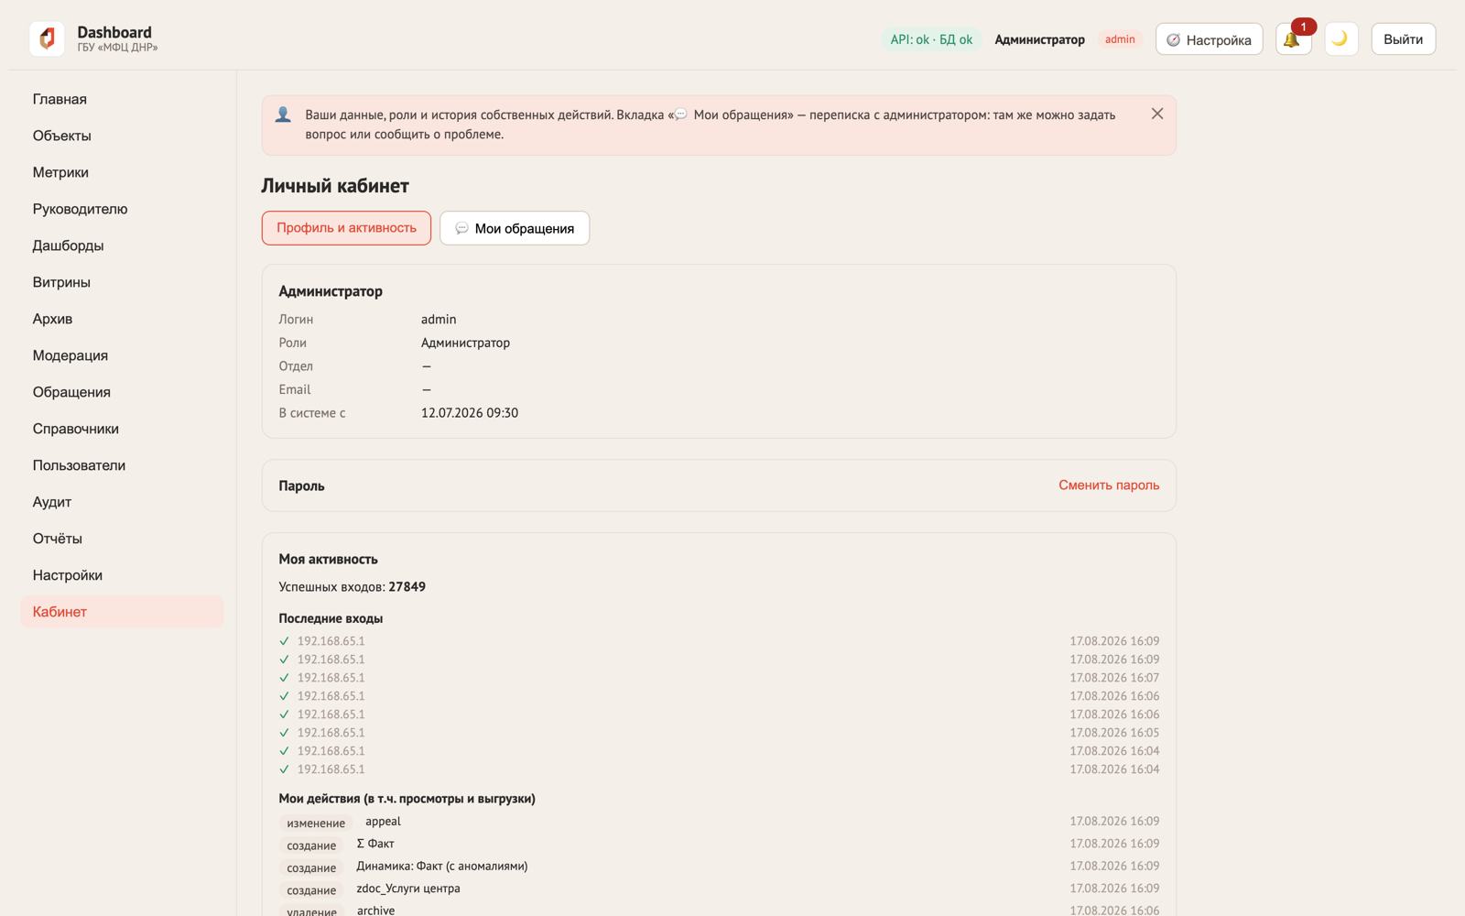
Рис. 9. Личный кабинет: профиль, роли и история собственных действий
После смены пароля все ранее открытые сессии закрываются — на других устройствах потребуется войти заново.

11. Аномалии на графике динамики
На графиках динамики система может отмечать выбросы — точки, которые сильно отклоняются от общей тенденции. Это простая статистика (сравнение с линией тренда), а не искусственный интеллект: отметка означает «посмотрите внимательнее», а не «здесь ошибка».
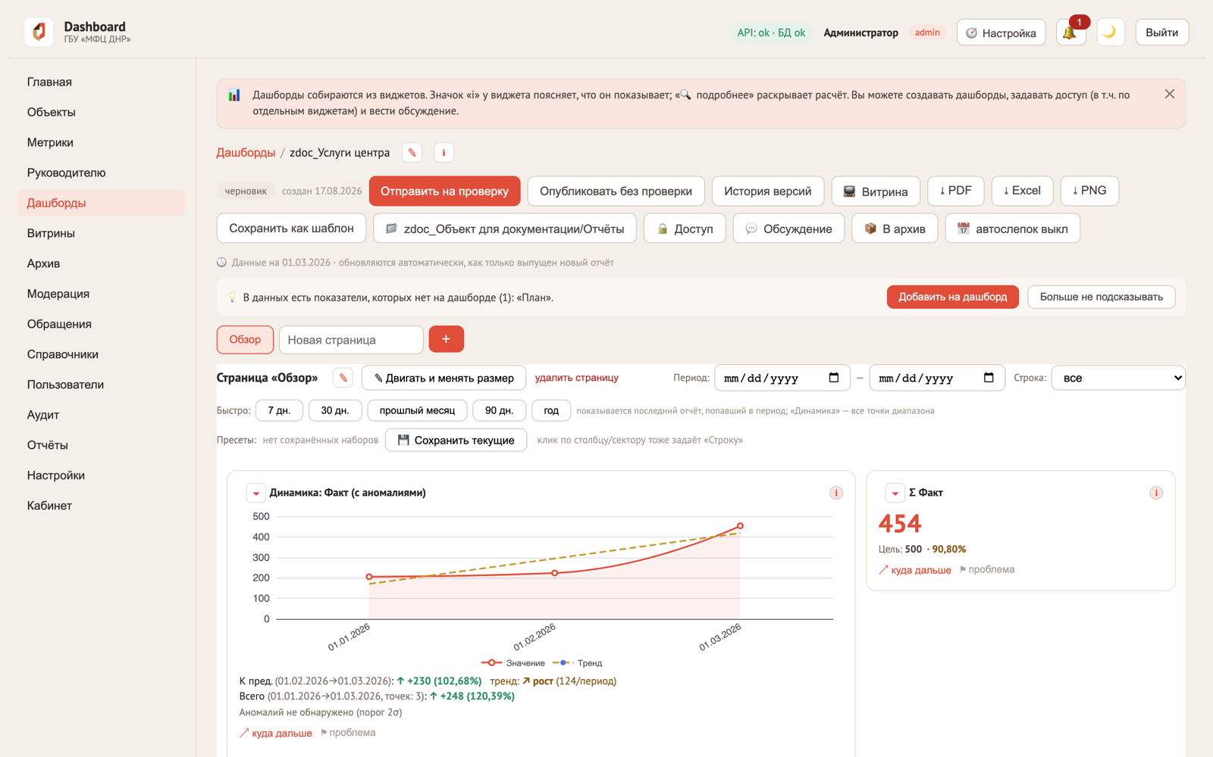
Рис. 10. Динамика с линией тренда: выброс отмечен точкой, под графиком — сводка
Под графиком выводится сводка: сколько аномалий найдено и за какие периоды. Порог чувствительности задаёт автор дашборда.

12. Фильтр периода: что показывают цифры
Фильтр «Период» над страницей выбирает отчёт: показывается последний отчёт, попавший в выбранный диапазон. Это не сумма за период — это состояние на конец периода, как его зафиксировал отчёт.
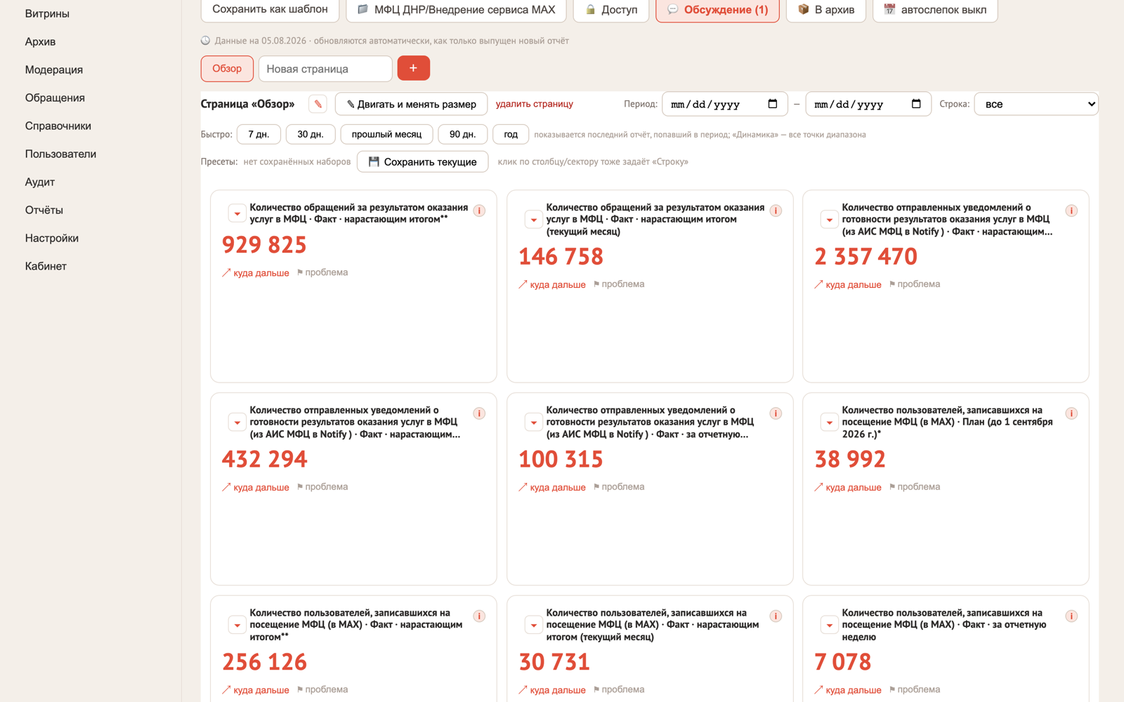
Рис. 11. Фильтр периода и быстрый выбор: 7 дней, 30 дней, прошлый месяц, 90 дней, год
- Поставили «01.07 — 31.07» — все карточки и таблицы показывают июльские цифры, и каждая карточка подписана датой, за которую данные показаны.
- «Динамика» устроена иначе: ей нужен весь ряд точек, поэтому она просто обрезается по границам периода.
- Если отчётов за выбранный период нет, виджет так и пишет: «За выбранный период отчётов нет». Свежие данные не подставляются — цифра не за тот период выглядела бы правильным ответом и ввела бы в заблуждение.
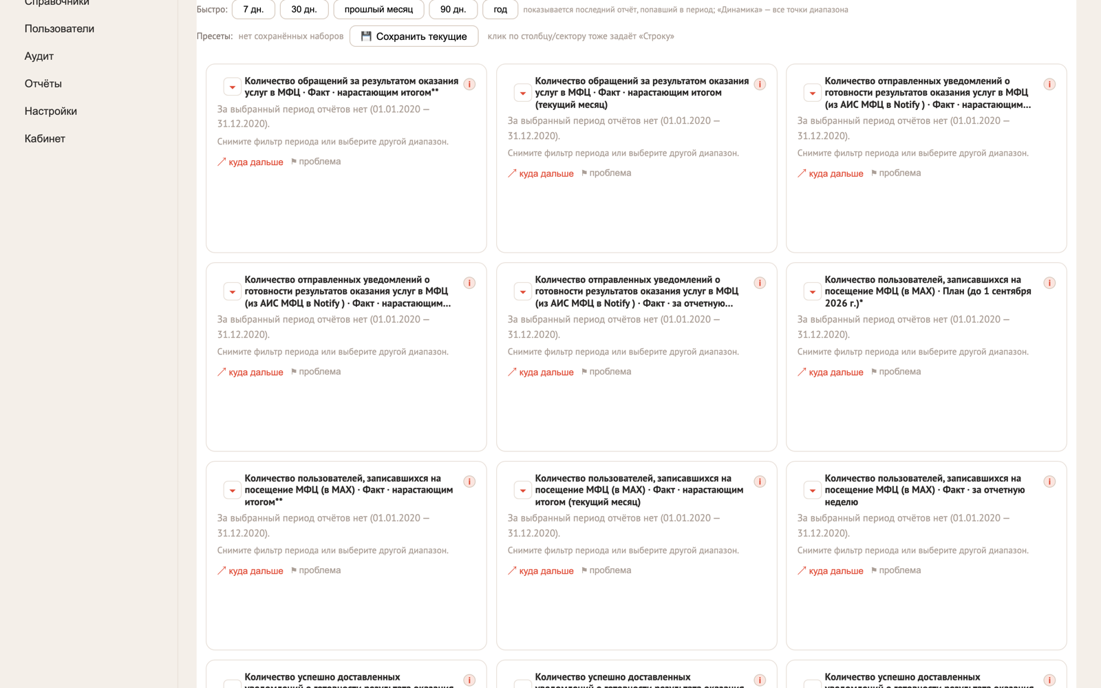
Рис. 12. Отчётов за период нет — система говорит об этом прямо, а не показывает чужие цифры
Карточка с пометкой «📌 срез за ДД.ММ.ГГГГ · не обновляется» — это снимок за конкретную отчётную дату. Он намеренно не меняется, когда приходит новый отчёт.

13. Если с цифрой что-то не так
Под каждым виджетом есть кнопка «⚑ проблема». Нажмите её, если цифра выглядит неверной, данных нет или непонятно, что показано.
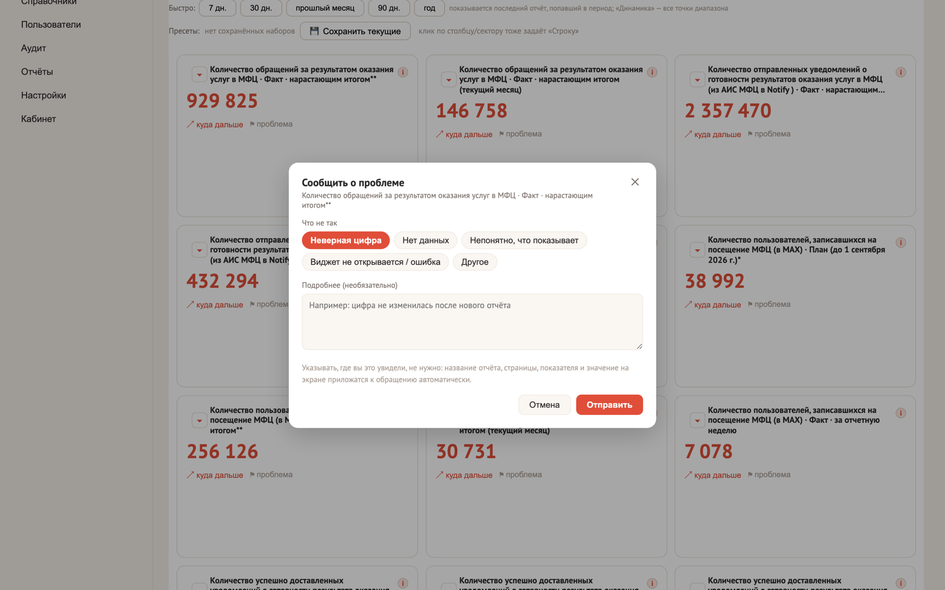
Рис. 13. Окно «Сообщить о проблеме»: достаточно выбрать, что не так
- Выберите, что не так, одним нажатием. Описывать подробно не обязательно.
- Указывать, где вы это увидели, не нужно — название отчёта, страницы, показателя и значение, которое было у вас на экране, система приложит сама.
- Ответ придёт уведомлением, переписка — в разделе «Кабинет».

13.1. Нужного отчёта нет в списке
В списке дашбордов показаны только отчёты, открытые лично вам. Если нужного нет — нажмите «🔑 Нужен другой отчёт» и назовите его так, как вам его назвали: администратор поймёт, о чём речь, и выдаст доступ. Когда доступ выдадут, отчёт появится в списке сам.
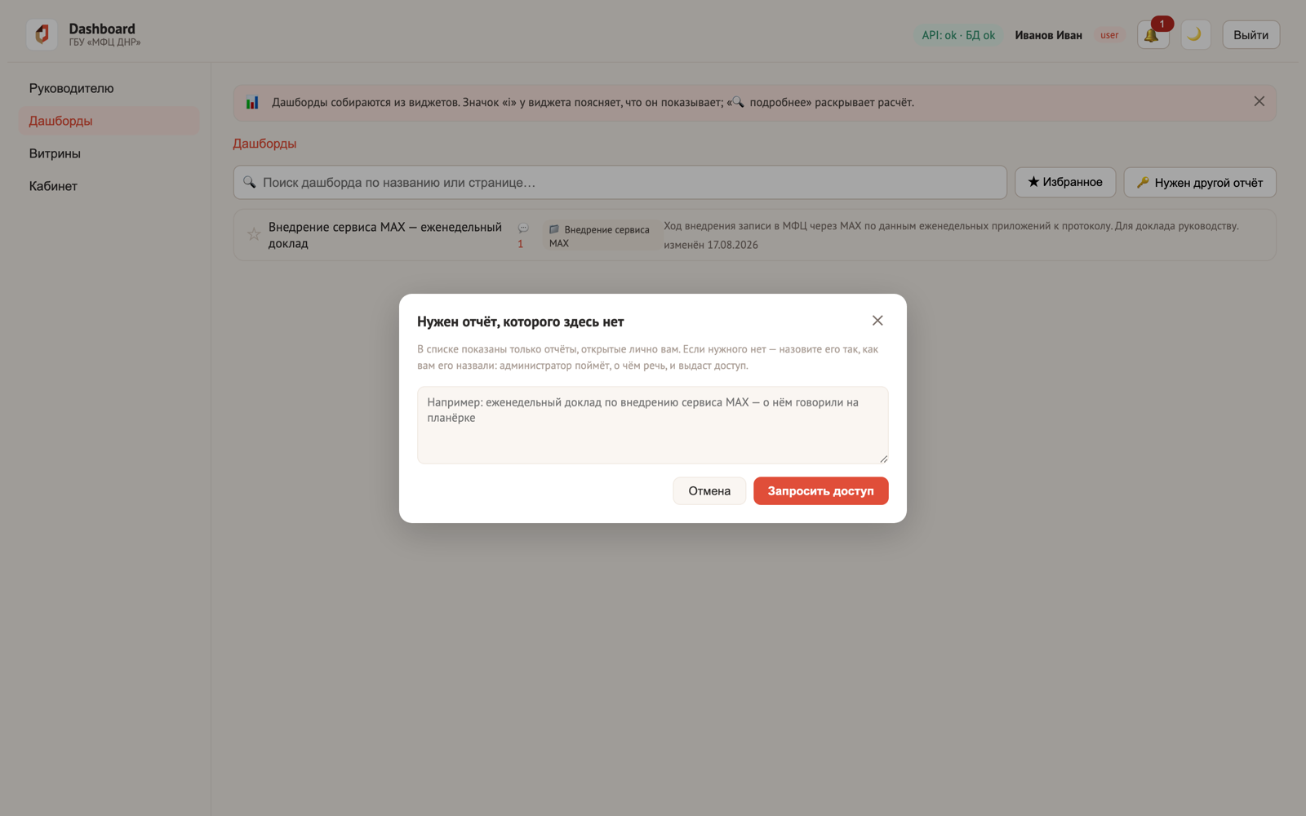
Рис. 14. Запрос доступа к отчёту, которого нет в вашем списке

14. Куда посмотреть дальше от цифры
Кнопка «↗ куда дальше» под виджетом отвечает на вопрос, который идёт сразу за цифрой: «а почему столько?»
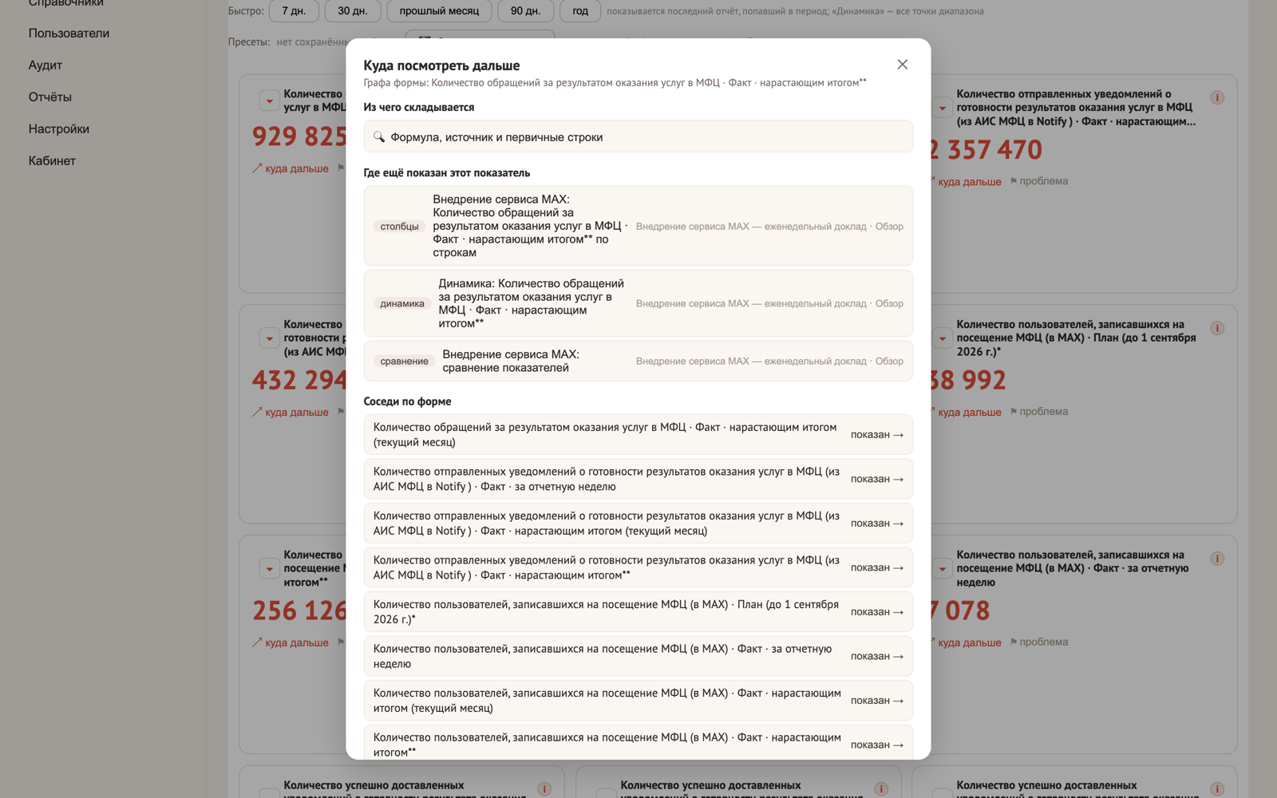
Рис. 15. Меню «Куда посмотреть дальше»
- Из чего складывается — формула показателя и первичные строки, из которых он собран.
- Где ещё показан этот показатель — другие виджеты с той же величиной; нажатие переносит прямо к ним.
- Соседи по форме — остальные графы того же отчёта: их обычно смотрят вместе.
- В динамике — сколько отчётных периодов есть, то есть можно ли вообще построить движение.

15. Главная
Если вам показывают раздел «Главная» (обычно так открывается система при первом входе), там собрано всё, с чего стоит начать: часы и дата, объявления от администрации, ваши отчёты — сгруппированные по объекту, и строка «Что нового в данных» за последнюю неделю.
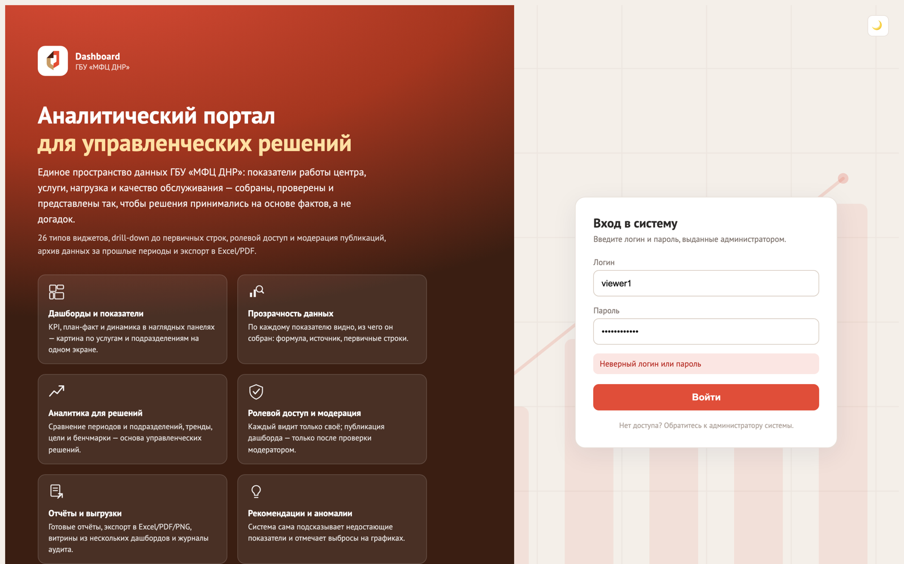
Рис. 16. Главная: объявления, отчёты по объектам, что нового в данных
Раздел «👤 Руководителю», если он у вас есть, — не отдельный доступ, а подборка ваших же отчётов, которую администратор счёл главными.

16. Инструкции и объявления
Раздел «Инструкции» — справка внутри системы: как пользоваться конкретными возможностями, с поиском по названию и по тексту. Новые статьи отмечены значком «новое» до первого открытия.
Рис. 17. Инструкции: список статей с поиском и разделами
Объявления показываются на «Главной»: важные выделены и стоят первыми, у обычных может быть срок показа — старое объявление само перестанет отображаться.

17. Замечание к конкретной цифре
Кнопка «💬 замечание» в подвале виджета отличается от «⚑ проблема» (глава 13): замечание остаётся на дашборде и видно всем, кому доступен отчёт, — это способ обсудить именно ЭТУ цифру, а не сообщить о поломке.
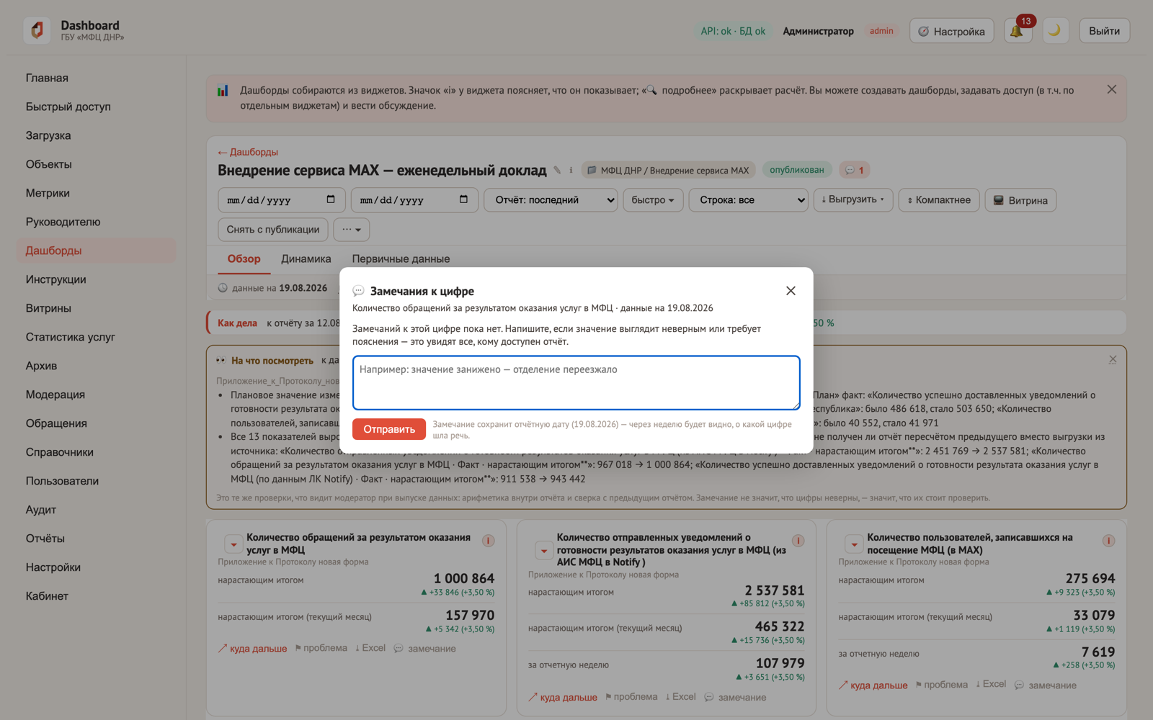
Рис. 18. Панель замечаний к конкретной цифре
Замечание запоминает отчётную дату, которую вы видели. Если позже дашборд покажет уже другой отчёт, лента честно предупредит: «о цифре за более раннюю дату».

18. Быстрый поиск по системе
Сочетание клавиш Ctrl+K (на Mac — ⌘K) открывает поиск из любого места: один запрос находит дашборды, их страницы и виджеты, которые доступны именно вам.
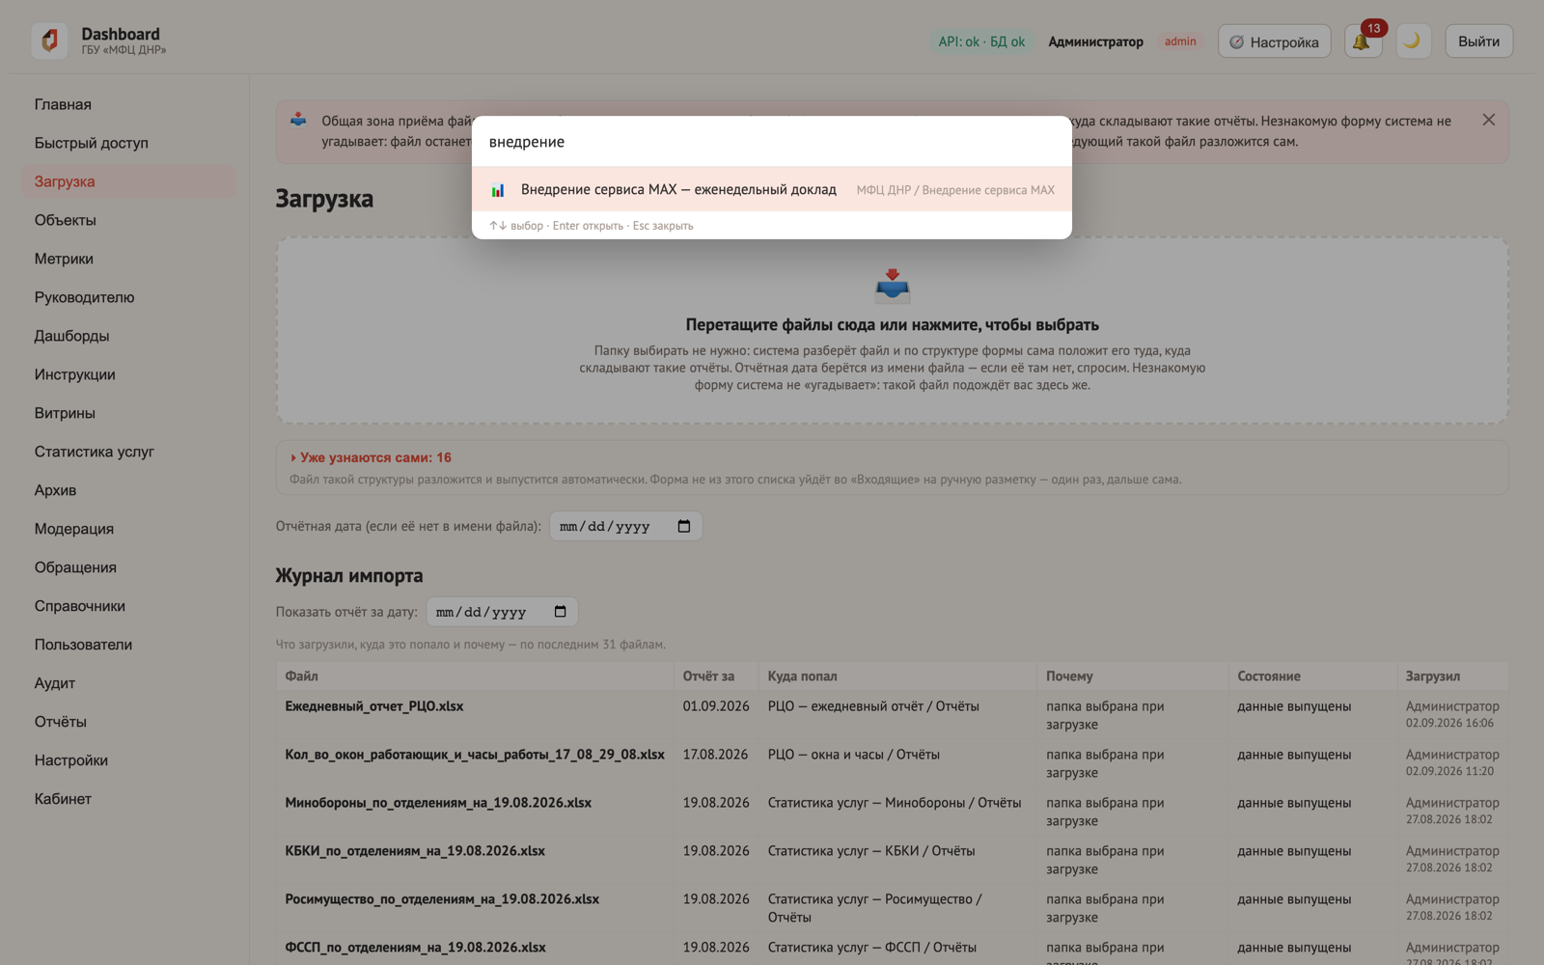
Рис. 19. Быстрый поиск: результаты по названию

19. Раздел «Статистика услуг ДНР»
Отдельный раздел со сводкой по всем ведомствам сразу. Открывается тем, кому он выдан: сотрудникам с правами управления и руководителям, которым включён показ подборки.
Первый экран отвечает на вопросы «сколько принято и выдано», «какая конверсия», «сколько услуг реально оказывается» и «кто вырос сильнее всех за период». Ниже — динамика по всем датам срезов и лента замечаний.
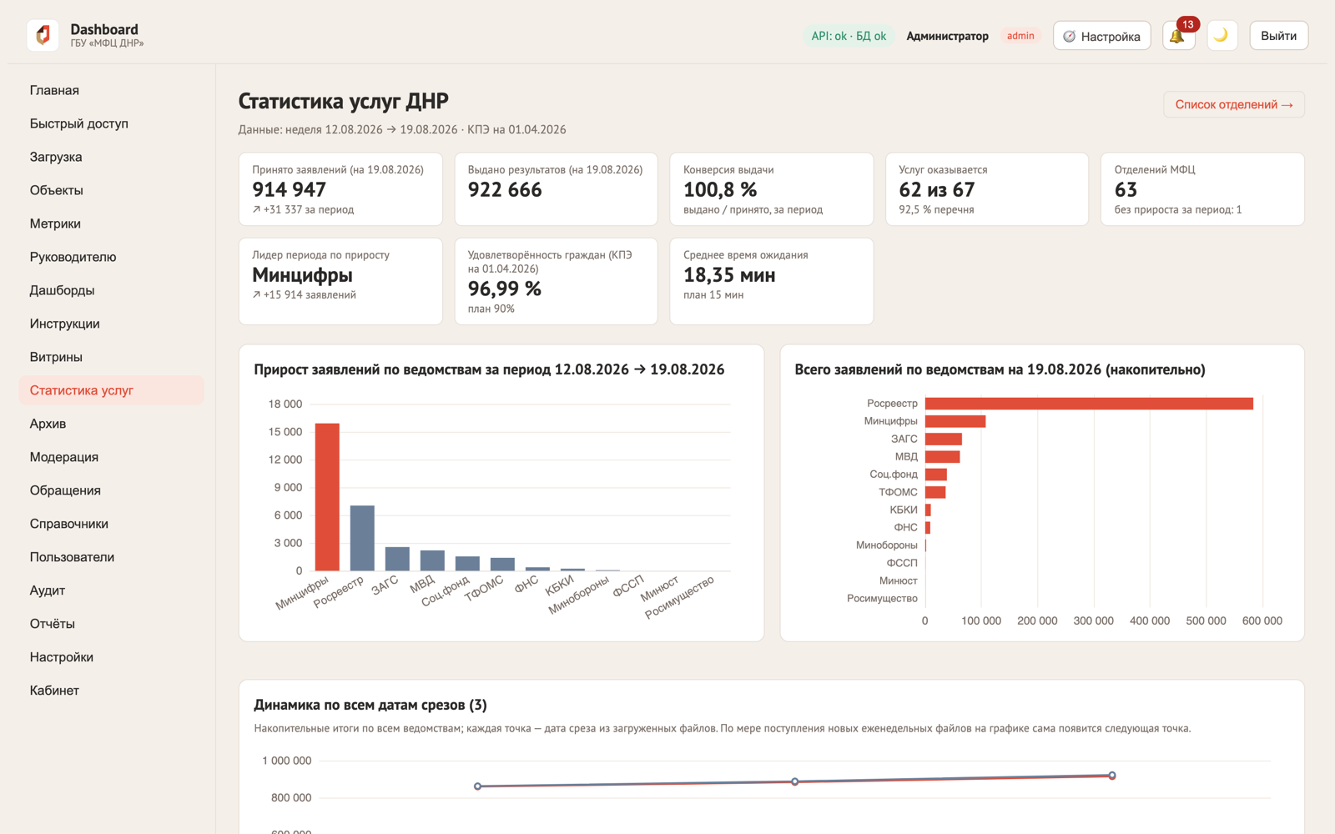
Рис. 20. Раздел «Статистика услуг ДНР»: обзор
Конверсия выше 100 % — не ошибка расчёта: в отчётном периоде выдают и то, что приняли раньше. Система говорит об этом прямо под цифрой.
Таблица «Ведомства в сравнении» ставит ведомства рядом по нескольким мерам сразу — по двум отдельным графикам этого не увидеть, у каждого своя ось.
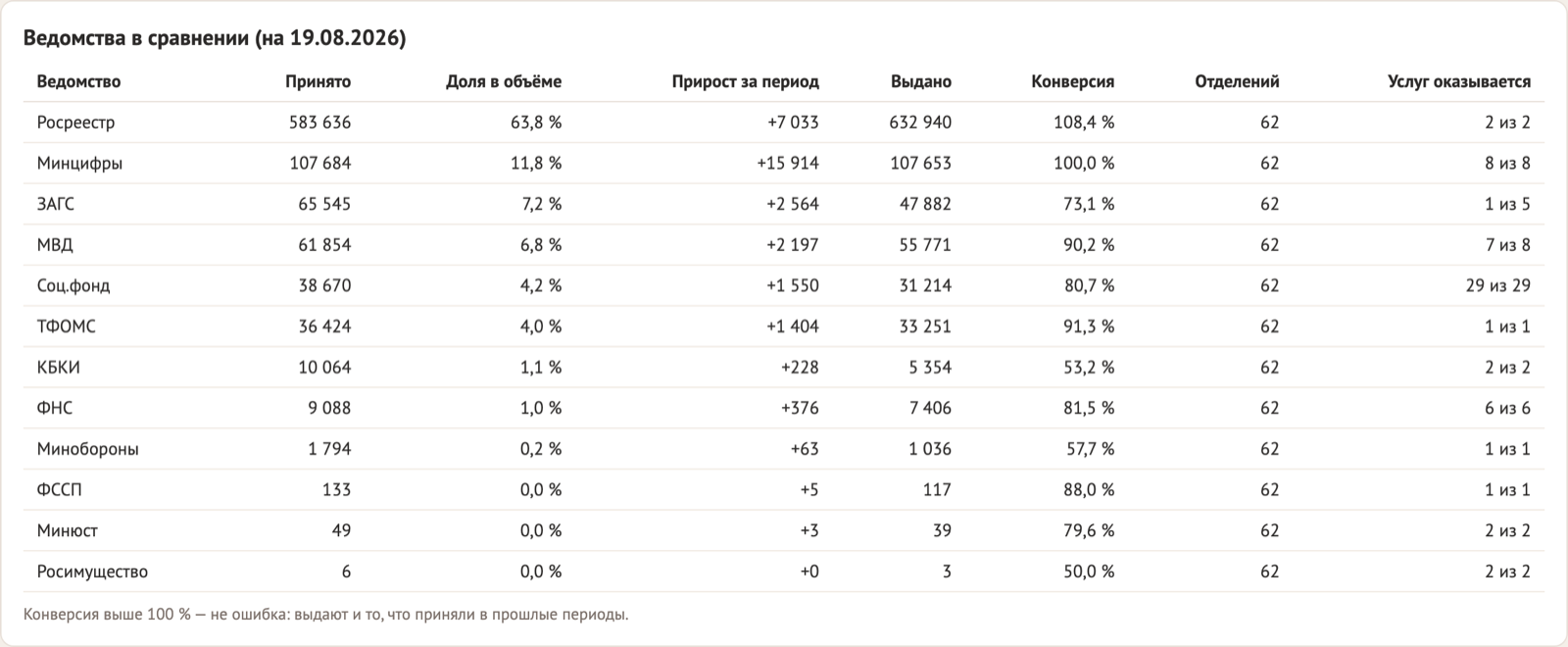
Рис. 21. Ведомства в сравнении: приём, доля, прирост, конверсия, охват перечня
Два блока отвечают на вопрос «чего у нас нет»: какие услуги не оказываются ни в одном отделении и где не оказывают того, что уже идёт у соседей.
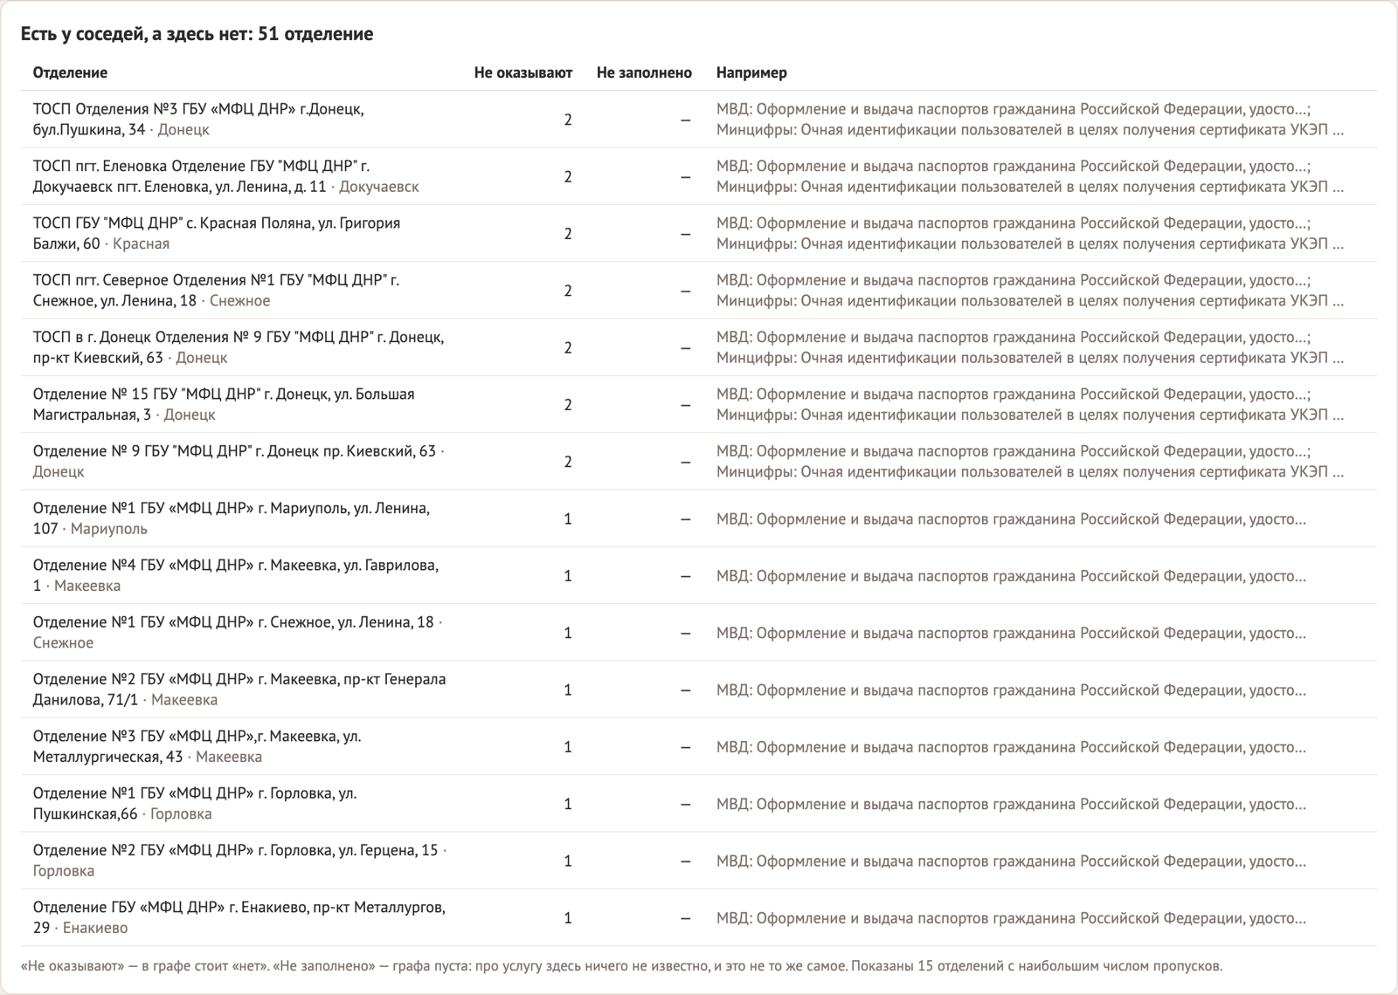
Рис. 22. Пробелы в услугах: «нигде» и «есть у соседей, а здесь нет»
В таблице пробелов две разные колонки — «не оказывают» и «не заполнено». Первое означает решение не оказывать услугу, второе — что про неё в отчёте ничего не сказано. Складывать их нельзя: незаполненная клетка не является фактом об отделении.

20. Лестница уровней: от общего к частному
На дашбордах, где форма устроена по уровням (ведомство → услуга → отделение), над виджетами появляется полоса лестницы. Она показывает, где вы находитесь, что лежит уровнем ниже и как вернуться наверх.
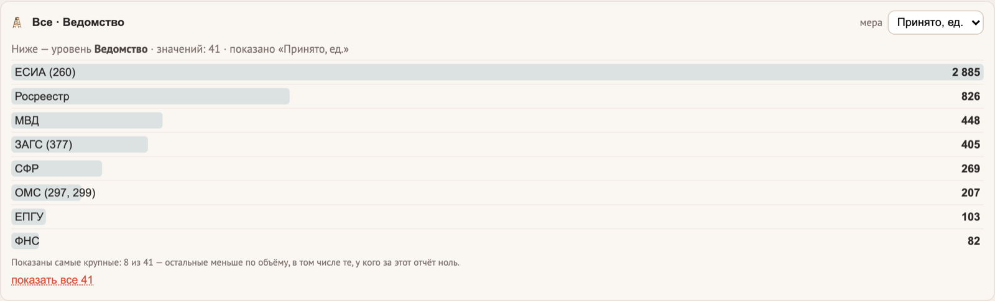
Рис. 23. Полоса лестницы: текущий уровень и его составляющие
Нажатие на строку опускает ВСЮ страницу в эту ветку: цифры виджетов пересчитываются по ней, а путь виден крошками «Все · Ведомство → Росреестр».
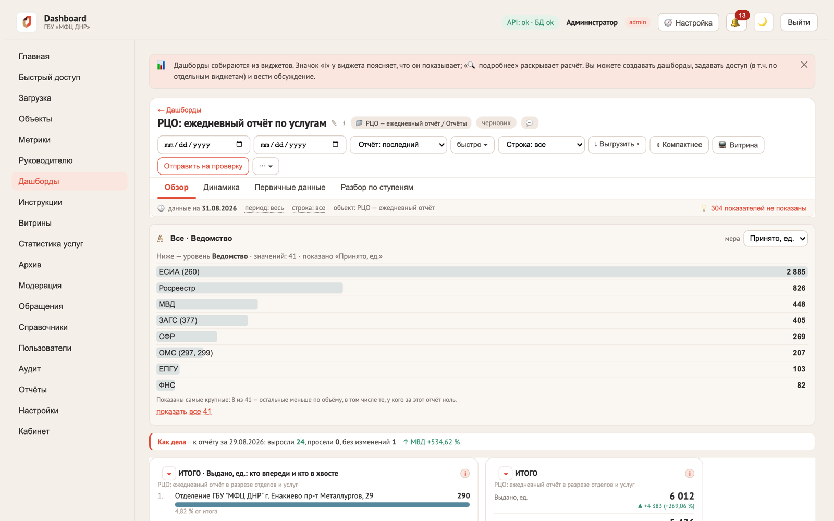
Рис. 24. Спуск в ветку «Росреестр»: страница показывает только её данные
Виджет, который к выбранной ветке не относится, честно об этом пишет вместо того, чтобы показать цифру из другого места. Пустое место надёжнее правдоподобного, но чужого числа.
Список составляющих показывает самые крупные; остальные открываются кнопкой «показать все». Среди скрытых бывают и те, у кого за этот отчёт ноль, — об этом сказано прямо под списком.

21. Виды виджетов и как их читать
Ниже — виды, которые встречаются чаще всего и читаются не так очевидно, как таблица или график.
Вид | На какой вопрос отвечает
Ранжированный список | Кто впереди и кто в хвосте. Показывает топ и антитоп полосами, середину честно сворачивает.
Полосы «план и факт» | Кто из показателей отстаёт. Шкала общая: 100 % — это план у каждой строки, поэтому показатели разного масштаба сравнимы.
Термометр к сроку | Успеваем ли к дате. Сравнивает долю выполнения с долей прошедшего срока и говорит, сколько нужно в день.
Строки с мини-графиками | Как двигалась каждая строка формы: форма движения, текущее число и изменение.
Показатели списком | Какие показатели есть в форме и сколько в каждом — графы становятся строками.
Тепловая карта | Где и по какой услуге нагрузка: два измерения сразу (отделение × услуга).
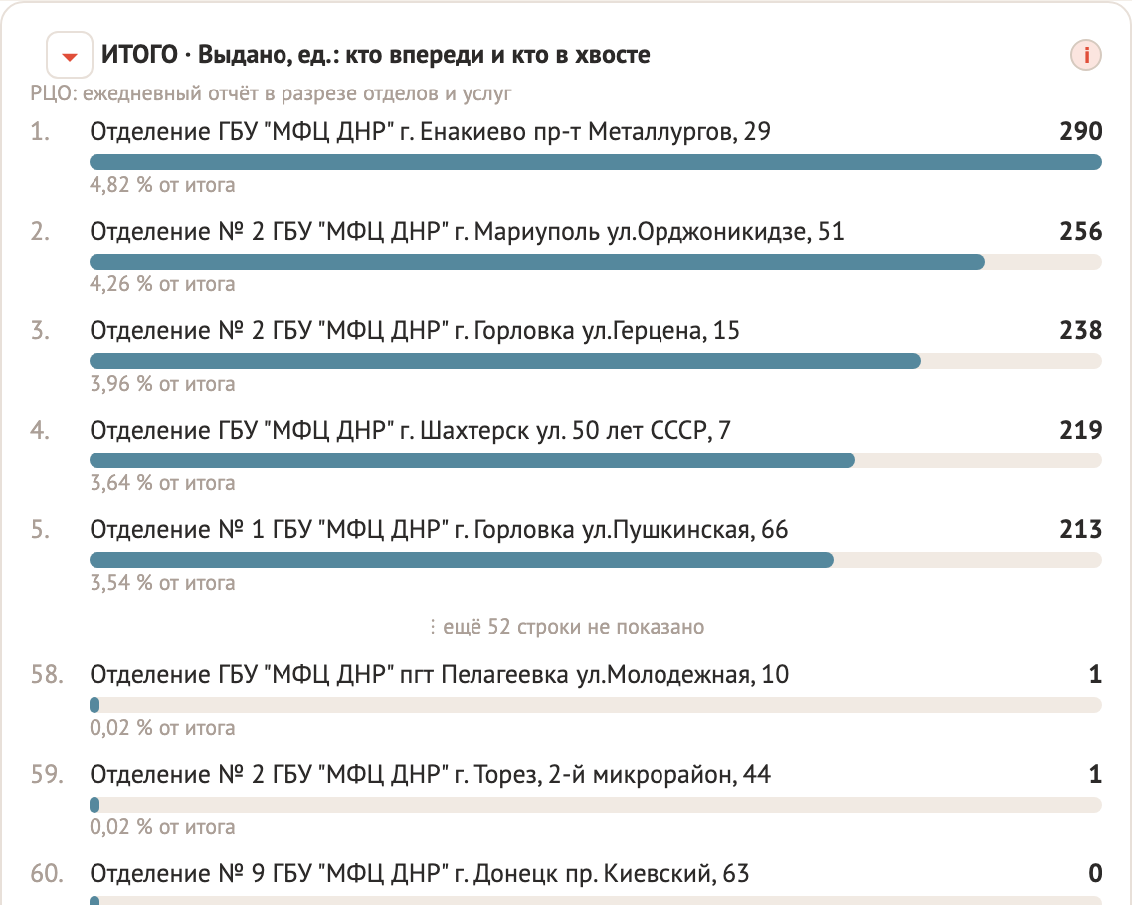
Рис. 25. Ранжированный список: топ, антитоп и честно свёрнутая середина
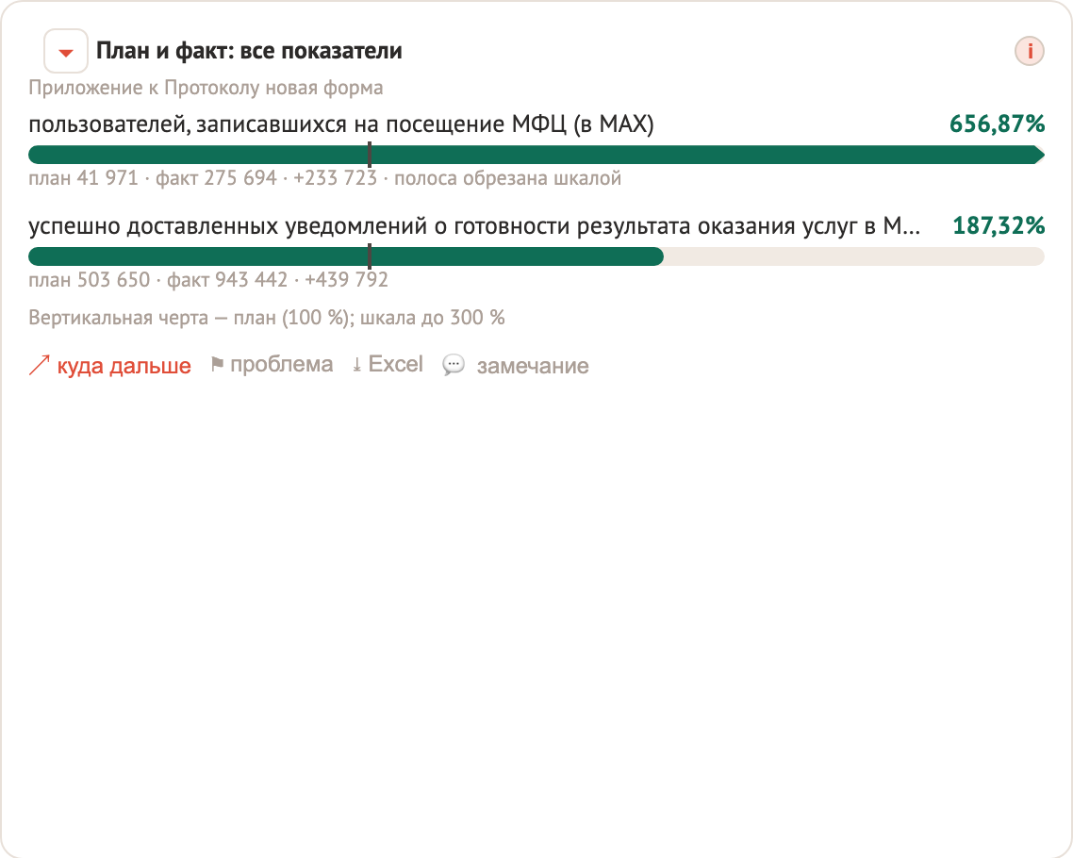
Рис. 26. Полосы «план и факт»: общая шкала для показателей разного масштаба
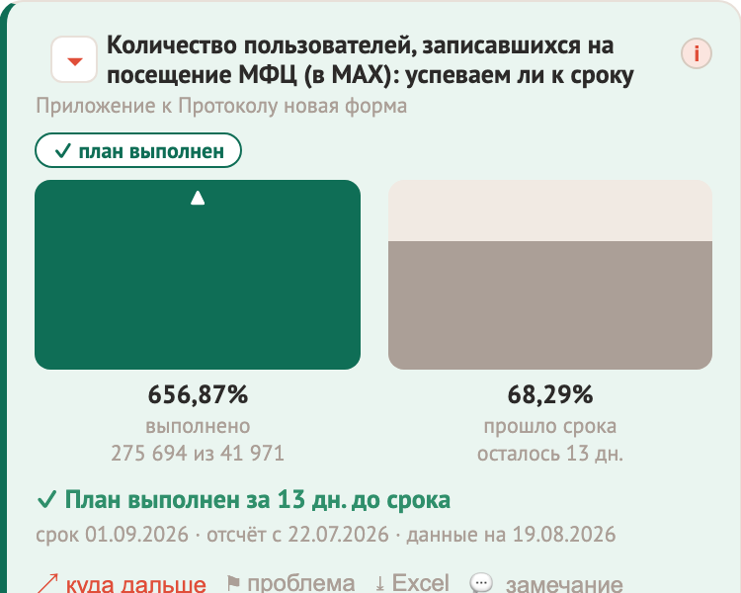
Рис. 27. Термометр к сроку: выполнено против прошедшего срока
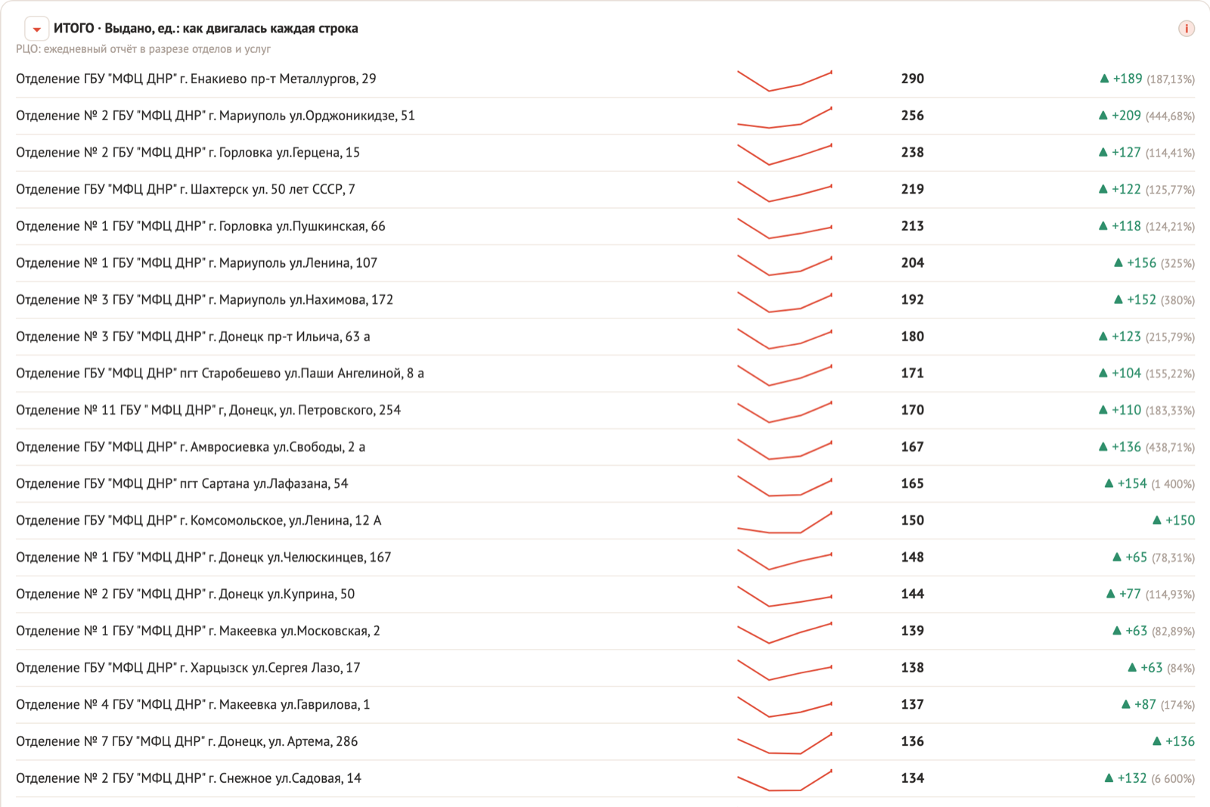
Рис. 28. Строки с мини-графиками
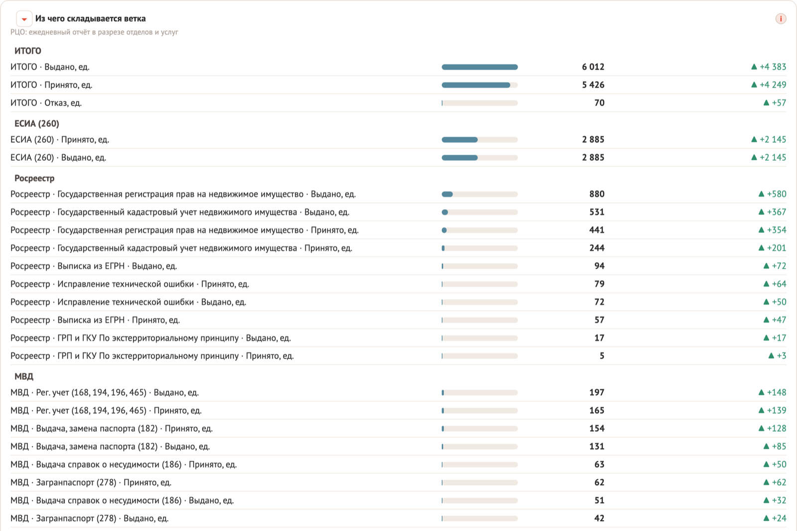
Рис. 29. Показатели списком
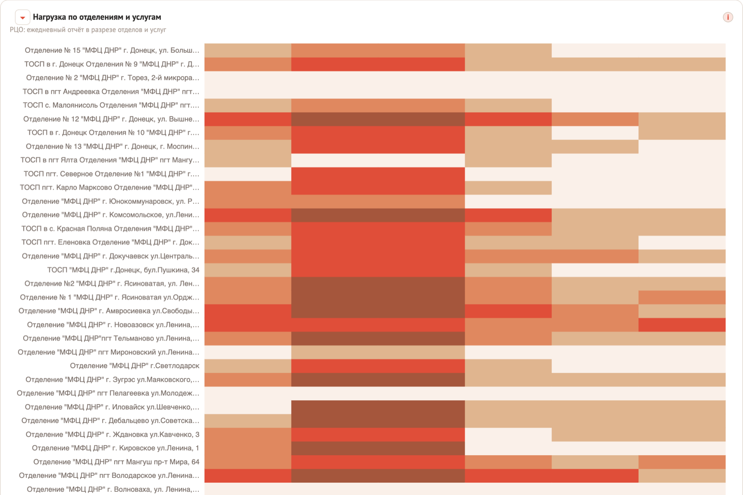
Рис. 30. Тепловая карта: нагрузка по отделениям и услугам
Если виджет показывает не все строки, он говорит об этом числом: «Показаны самые крупные: 12 из 62». Молчаливой обрезки в системе нет — это правило, а не случайность.

22. Мини-график в карточке показателя
Под числом в карточке рисуется линия по отчётным периодам. Она отвечает на вопрос «росло или падало», а само значение за конкретную дату показывается при наведении: ведите курсор вдоль линии.
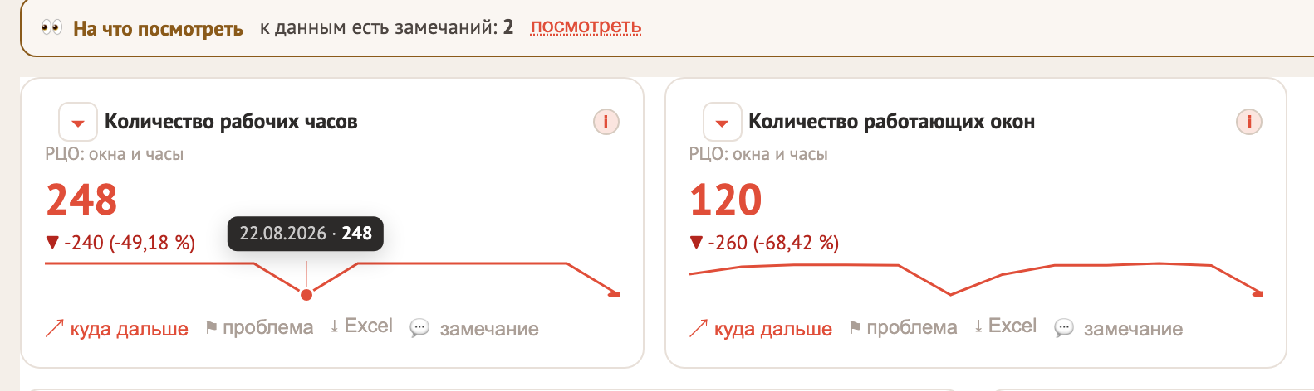
Рис. 31. Значение и отчётная дата показываются при наведении на линию
Пропуск в ряду — это «отчёта не было», а не «было ноль». Такие точки на линии не рисуются вовсе, и подсказка их не показывает.

23. Блок «На что посмотреть»
Над виджетами страницы может появиться блок с замечаниями к самим данным: например, что строка совпала с прошлым отчётом посимвольно или что итоговая графа не сходится с суммой составляющих.
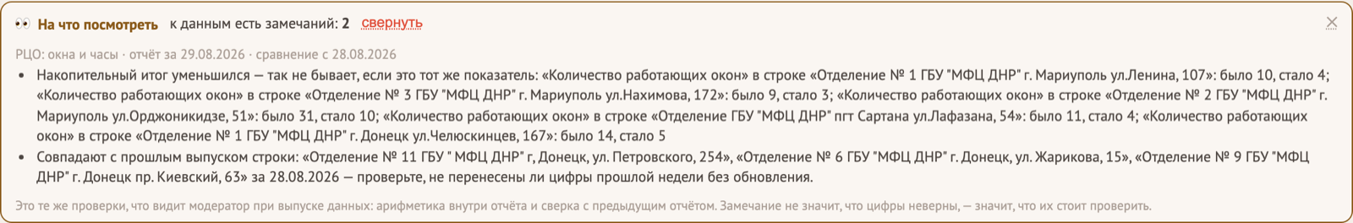
Рис. 32. Замечания к данным прямо на дашборде
Замечания не запрещают смотреть цифры и не означают поломку — это повод уточнить у того, кто ведёт форму. Те же правила видит модератор перед выпуском данных, поэтому расхождения между экранами быть не может.

24. Меню «Быстрый доступ»
Короткие названия самых нужных отчётов, собранные администратором: «MAX», «КЭП», «Статистика отделов». Пункт, ведущий туда, куда у вас нет доступа, не показывается вовсе.
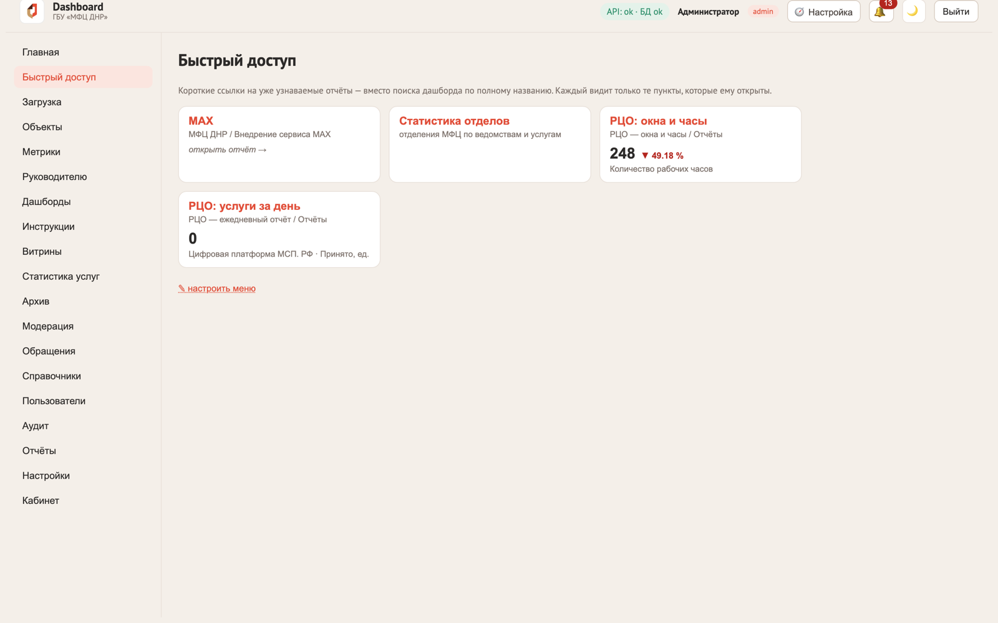
Рис. 33. Меню «Быстрый доступ»

25. Карта отделений
Раздел «Карта» показывает, где находятся отделения МФЦ. Нажмите точку — справа появятся адрес, телефон, режим работы по дням недели, почта и сайт. Точки рядом друг с другом собираются в кружок с числом: нажмите его, чтобы карту приблизило к этому месту.
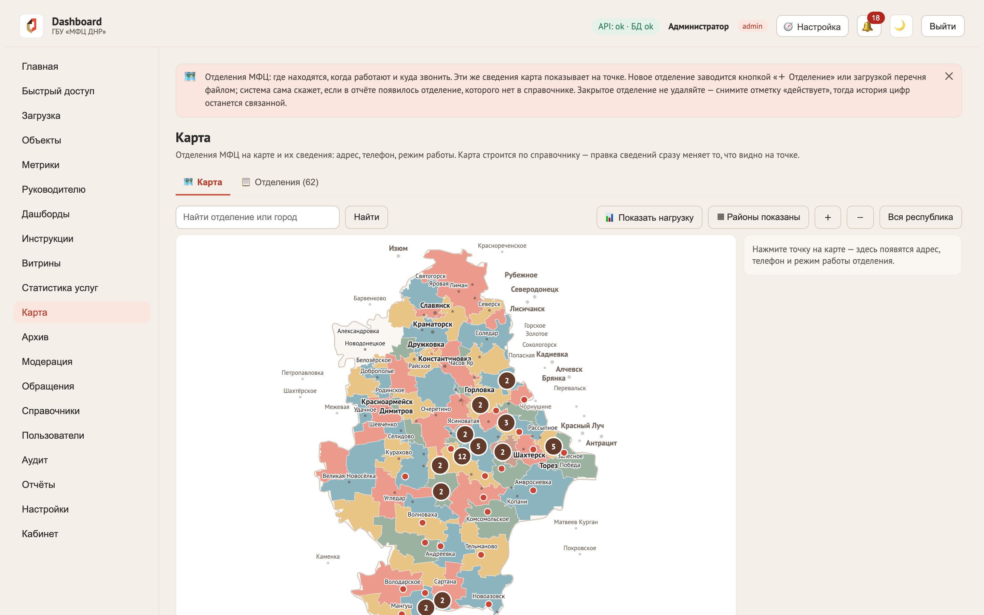
Рис. 34. Карта отделений: контур республики, районы и точки отделений
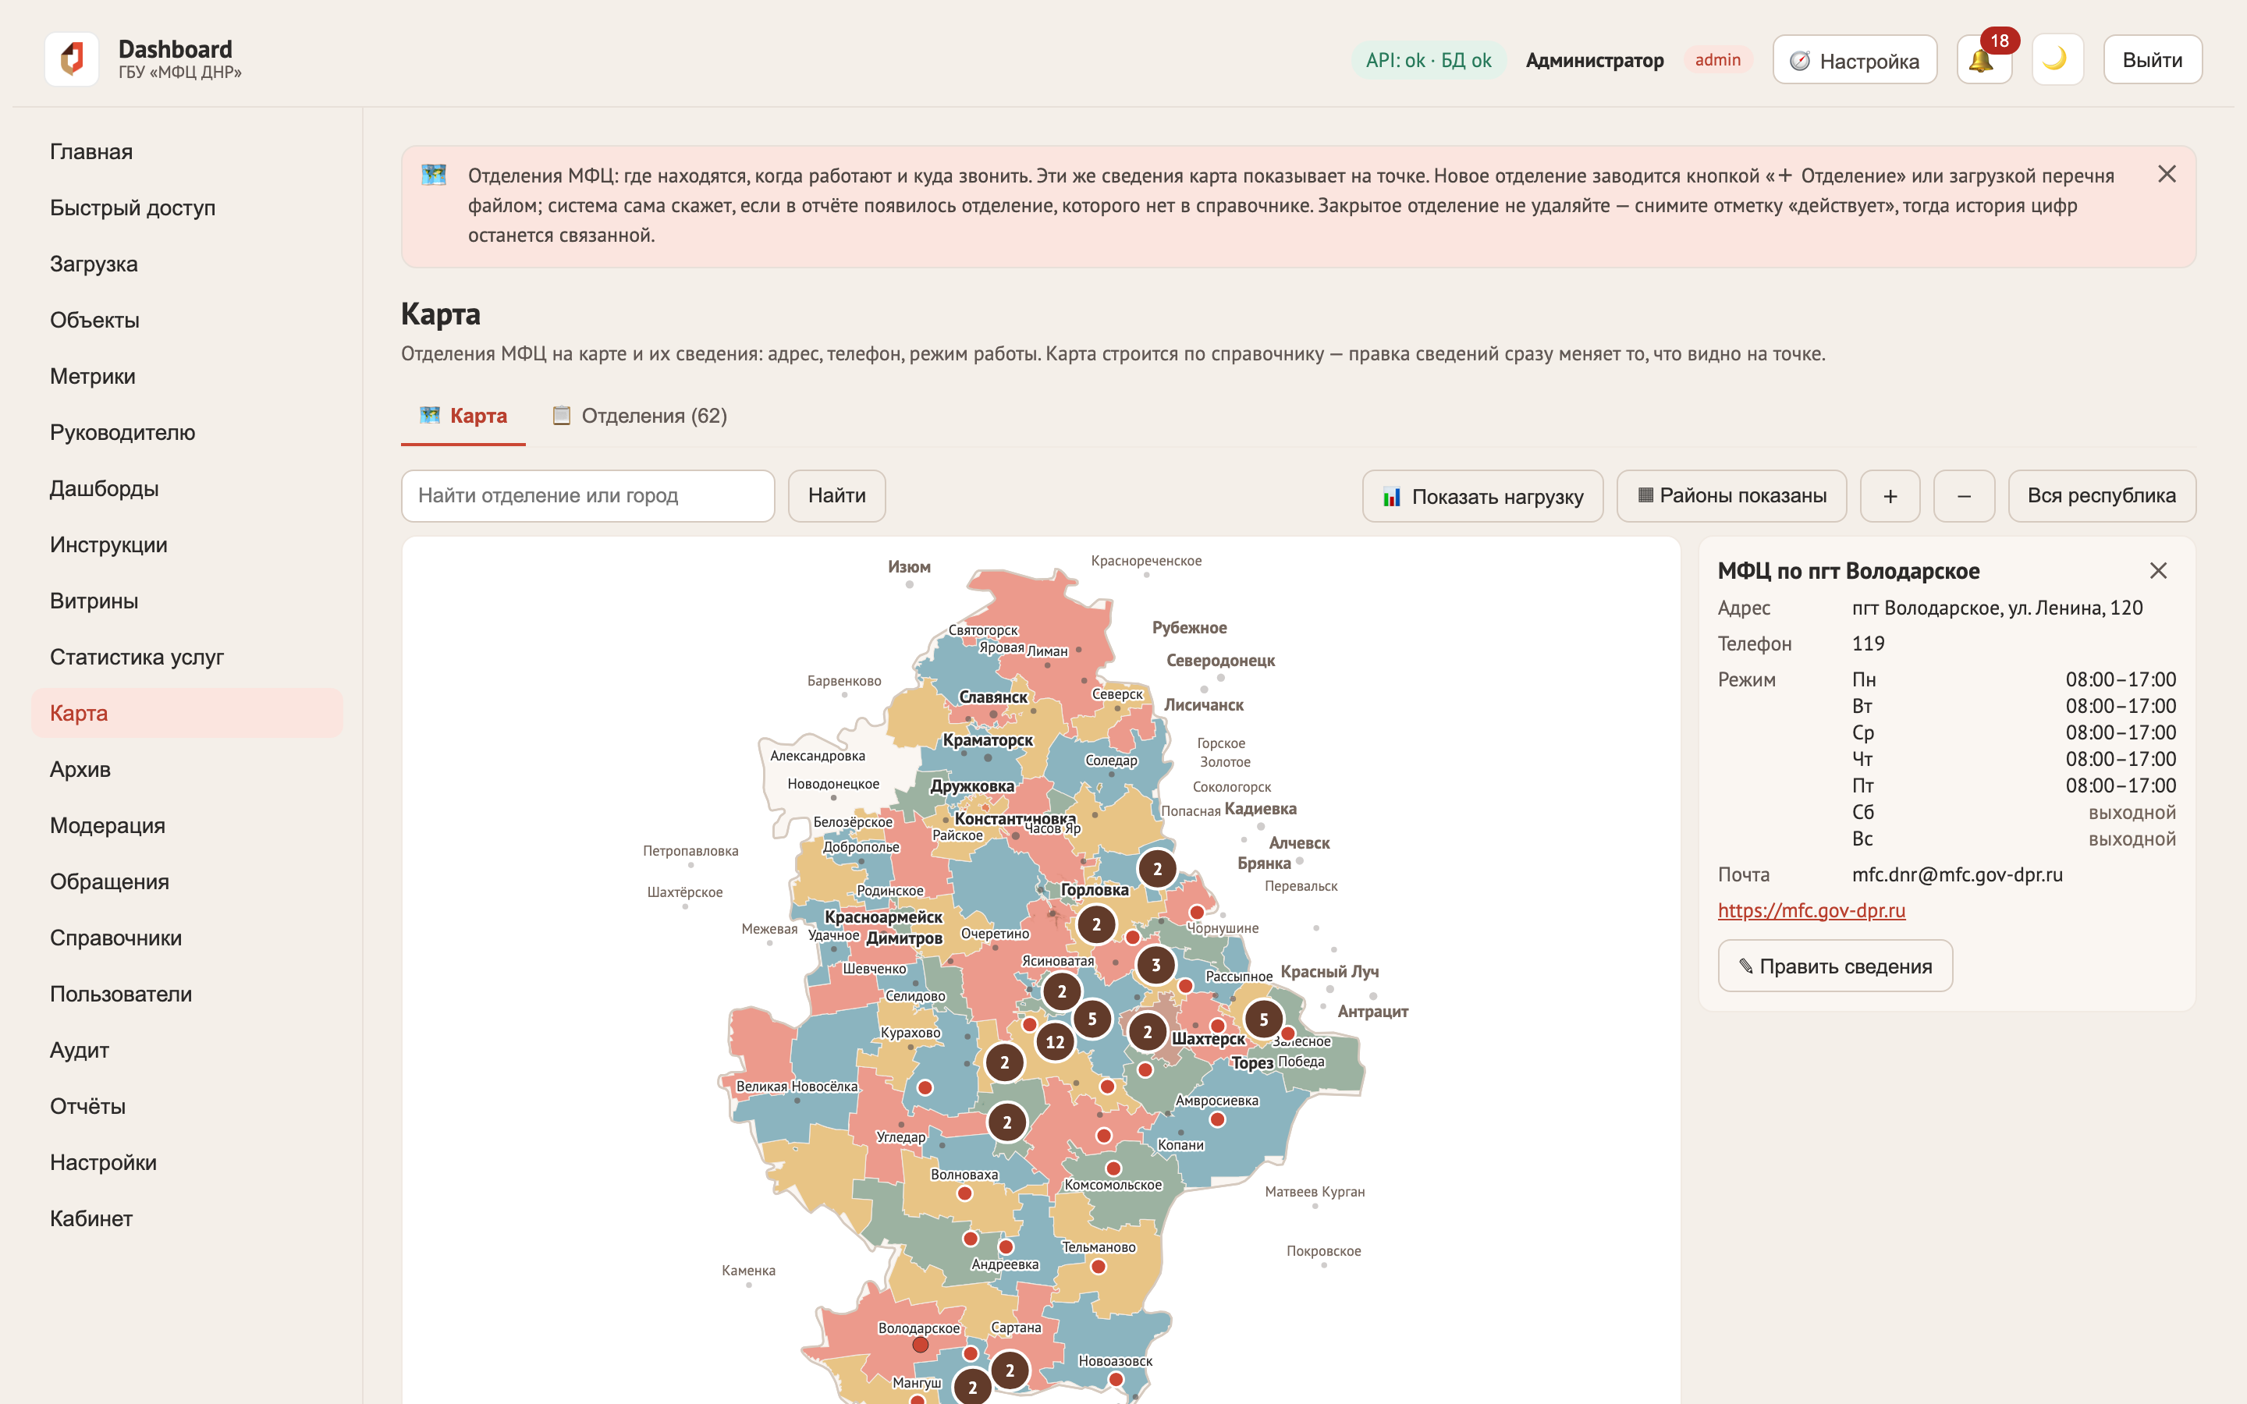
Рис. 35. Карточка отделения: адрес, телефон и режим работы по дням
Поиск над картой находит отделение по названию или по городу. Колесо мыши масштабирует карту, только когда зажат Ctrl (⌘ на Mac) — иначе страница прокручивалась бы вместо карты. Карту можно двигать, перетаскивая её мышью.
Карта строится по справочнику отделений. Если сведения на точке устарели — адрес, телефон или режим работы, — сообщите администратору: он правит их в том же разделе, и карта меняется сразу.

26. Работа без мыши
Всё, что можно сделать мышью, делается и с клавиатуры. Несколько мест, где это заметно:
Что нужно | Как
Пропустить меню и попасть сразу к содержимому | Нажмите Tab один раз на любой странице — первой появится ссылка «К содержимому». Без неё до содержимого пришлось бы нажимать Tab два десятка раз.
Закрыть окно | Escape. Фокус вернётся на ту кнопку, которой окно открыли.
Отсортировать таблицу | Перейдите Tab к заголовку столбца и нажмите Enter или пробел.
Провалиться в строку таблицы | Перейдите Tab к названию строки и нажмите Enter — вся страница покажет цифры по этой строке.
Открыть быстрый поиск | Ctrl+K (⌘K на Mac): находит разделы, отчёты, страницы, показатели и объекты.
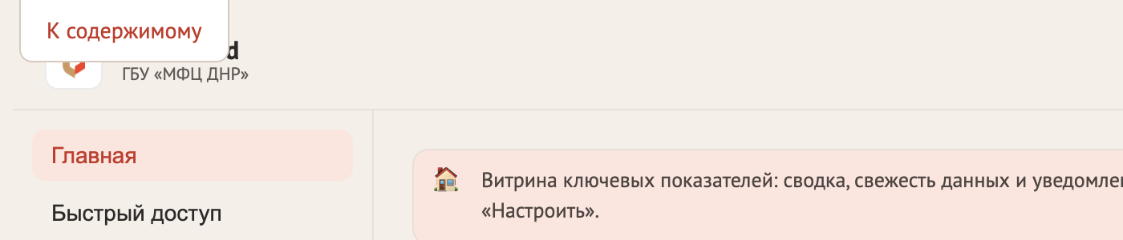
Рис. 36. Ссылка «К содержимому» появляется по первому нажатию Tab
Программе чтения с экрана интерфейс сообщает не только названия кнопок, но и состояния: порядок сортировки столбца, раскрыта ли строка, что именно произошло после нажатия. Графики описываются словами — вид графика, наибольшее и наименьшее значение, итог или направление.

27. Смена пароля
Пароль меняется в разделе «Кабинет» кнопкой «Сменить пароль». Система спрашивает ТЕКУЩИЙ пароль — это защита: тот, кто сядет за незаблокированный компьютер, не сможет сменой пароля закрепить доступ за собой.
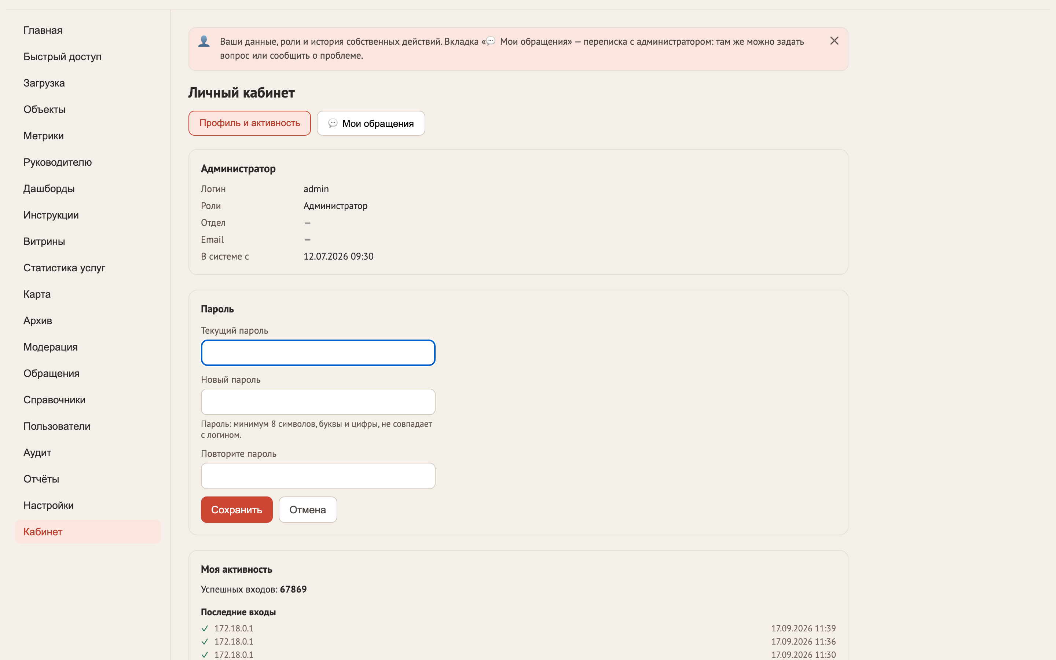
Рис. 37. Смена пароля: сначала текущий, затем новый дважды
После смены пароля все ранее открытые сессии закрываются — на других устройствах придётся войти заново. Новый пароль не может совпадать с текущим.

28. Направления: группы отчётов
Когда отчётов много, администратор раскладывает их по направлениям — «РЦО», «МАХ», «Статистика услуг». Тогда и в разделе «Дашборды», и в «Моих отчётах» на Главной отчёты сгруппированы по направлениям, а рядом с поиском появляется выбор «все направления», чтобы оставить на экране одну группу. Отчёты, которые ещё не разложены, собраны в группу «Без направления».
В шапке открытого отчёта направление показано значком 🧭 с названием, в быстром поиске (Ctrl+K) — подсказкой рядом с именем отчёта.
Направление — только группа. Доступ к отчётам от него не зависит: в группе вы видите лишь те отчёты, что открыты вам, и число у группы считает только их. Если нужного отчёта нет в группе — значит, доступ к нему не выдан; обратитесь к администратору или автору отчёта.

29. Частые вопросы
Вопрос | Ответ
Не вижу нужный дашборд | Доступ выдаётся адресно. Обратитесь к администратору или автору дашборда.
Отчёт пропал из своей группы | Администратор мог перенести его в другое направление или убрать направление — тогда он в группе «Без направления». Быстрее всего найти его поиском Ctrl+K.
Вижу дашборд, но не все графики | Вам выданы права на отдельные виджеты, либо доступ к строкам данных ограничен вашим отделом. Это настройка доступа, а не ошибка.
Число кажется неверным | Откройте «🔍 подробнее» — там формула и первичные строки. Если ошибка в данных, сообщите модератору.
Данные устарели | Смотрите значок «🕓 данные на …». Загрузку новых данных выполняет модератор/администратор.
Забыл пароль | Администратор выдаст временный пароль; при входе система попросит установить новый.
Страница не открывается | Проверьте адрес и сеть. Если портал недоступен — сообщите администратору.
Не вижу раздел «Архив» | Доступ к архиву выдаётся избирательно — попросите администратора или модератора.
На карте нет нужного отделения | Значит его нет в справочнике или у него не заданы координаты. Сообщите администратору — он заведёт отделение, и точка появится.

